C语言程序设计

程序与程序设计语言

C语言的主要“单词”

1. 标识符

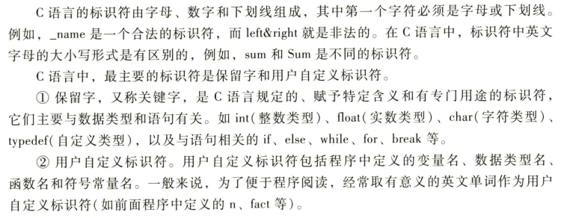

关键字const

定义：const修饰的数据类型是指常类型，常类型的变量或对象的值是不能被更新的。

例如：

（1）可以定义const常量，具有不可变性。

const int Max=100;

Max++; //会产生错误

void f(const int i) { // 编译器就会知道i是一个常量，不允许修改

/* code */

}

1. 常量

常量是有数据类型的，例如，整型常量123、实型常量12.1、字符常量‘a‘、字符串常量“hello world！”等。

1. 运算符

+、-、*、/等。

1. 分隔符
2. 如：[、]、（）和#都是分隔符。

C语言主要的语法单位

1. 表达式

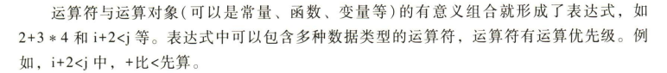

1. 变量定义

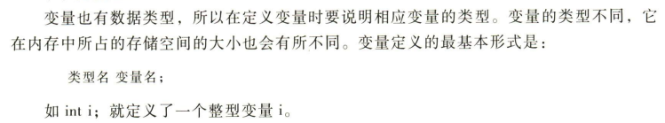

1. 语句
2. 表达式语句

i = j + 2；

1. 分支语句

If（a > b）{

x = a;

}else{

x = b;

}

1. 循环语句

sum = 0;

i = 1;

while(i <= 100){

sum = sum + 1;

i = i + 1;

}

1. 复合语句

用一对大括号{ }将若干语句顺序组合在一起就形成了一个复合语句。

1. 函数定义与调用
2. 输入与输出

顺序程序设计

顺序是由一句又一句的代码组成，我们自然就会知道，这些语句之间的执行是有先后的关系，如果顺序发生互换（就像前边穿衣服的顺序一样），就会产生一定的错误。

代码语句的执行 **在顺序程序设计** 的范畴内，都是由上而下的执行，因为每一个语句的执行顺序都有着前后的关联，如果随意改变执行顺序，就有可能产生错误。

求圆的半径以及周长的程序讲解

代码示例

#include <stdio.h>

void main(){

int r = 3;

float L;

float S;

L = 2 * 3.14 * r;

S = 3.14 * r * r;

printf("半径是%d , 的圆的周长是%f ,面积是%f \n",r,L,S);

}

代码格式

首先我们要知道的是，C语言里面有着许许多多的规则，就像人的世界一样，必须要有着约束才能正常的运作下去，因此我们写入的代码想要得到编译器的执行，就要按照C语言的约束进行代码的编写，这些约束用专业名词来说就是——语法。

头文件

#include <stdio.h>

C语言的产生目的是为了简化编程，编写C语言的人为了让我们更方便的进行代码的书写，因此有很多已经编写好的功能可以让我们直接使用（比如：求绝对值，求平方等等功能），但是由于这些功能非常多，因此C语言的编写者将这些功能进行了分类以便于我们进行使用，分好类的功能都放在一个固定的代码文件中。使用者想要使用这些功能的时候，就可以通过将这个代码文件加入到我们自己的代码中，就可以使用了。

#include <需要加入的代码文件.h>// 方法 1

#include "需要加入的代码文件.h" // 方法 2

方法 1 导入代码的方法是导入C语言编写者为我们提供的功能。

方法 2 导入代码的方法是导入我们自己为自己提供的功能。

因为我们有的时候会在不同的地方反复使用同一个功能，如果每个地方都写一样的重复的代码，那就有点太低效率了，因此我们可以把这个功能抽出来，供所有文件一起使用。

PS：< >与 " "导入方式的区别

< >导入方式会先去一个固定的文件夹进行寻找C语言创始人为我们写的功能。当找不到时，会再去我们自己的当前目录寻找，再找不到时就会报错。

" " 这个导入方式会直接去我们当前目录进行寻找，找不到就报错。

主函数

void main(){

...代码...

}

代码开始执行的地方，我们所有写的代码都是要放在这个语句的大括号里边才能被编译器识别与执行，当我们没有写main的时候就会报错了，因为他找不到应该从哪里开始执行。

数据类型

常量与变量

常量：只读，常量值不可更改。

变量：程序在执行过程中变量的值可以更改。

C语言数据类型分类

数据的存储

计算机处理的所有数据都以二进制形式表示，即数据的存储和计算都采用二进制。

1. 整型数据的存储

数值可以采用原码、反码和补码等不同的方式表示。计算机内的运算，一般以补码表示数值。

原码：符号位是1，其余各位表示数值的绝对值。

反码：符号位是0，其余各位对原码取反。

补码：反码加1。

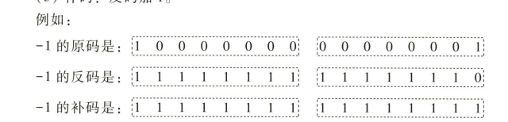

1. 实型数据的存储

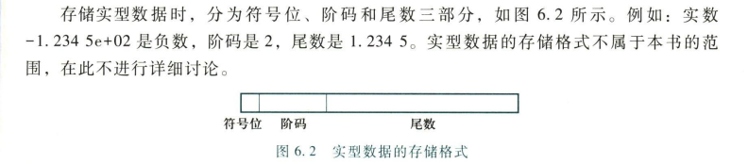

1. 字符型数据的存储

每个字符占一个字节，用ASCII码存储。

基本数据类型

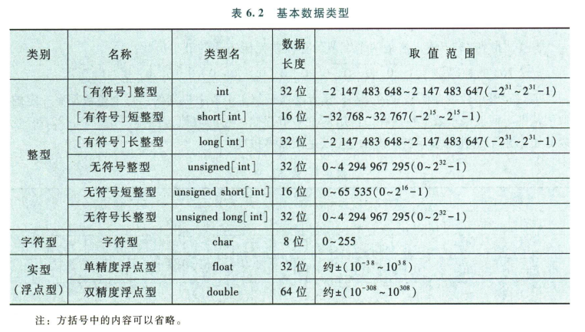

1. 整型与整型常量（整数）

（1）整型

整型是指不存在小数部分的数据类型。C语言并未规定各整型数据的长度，只要求short不长于int，long不短于int。

（2）整型常量

即常说的整数，只要整型常量的值不超过整型数据的的取值范围，就是合法的常量。

表示方法：例如十进制16，八进制020，十六进制0x10。

1. 字符型与字符常量

（1）字符型

可以写成字符常量的形式，还可以用相应的ASCII码表示。

例如：char ch=’A’和char ch=65等价

（2）字符型常量

字符型常量是指单个字符，用一对单引号和其所括起来的字符表示。例如：’a’,’?’都是字符常量。

ASCII码表

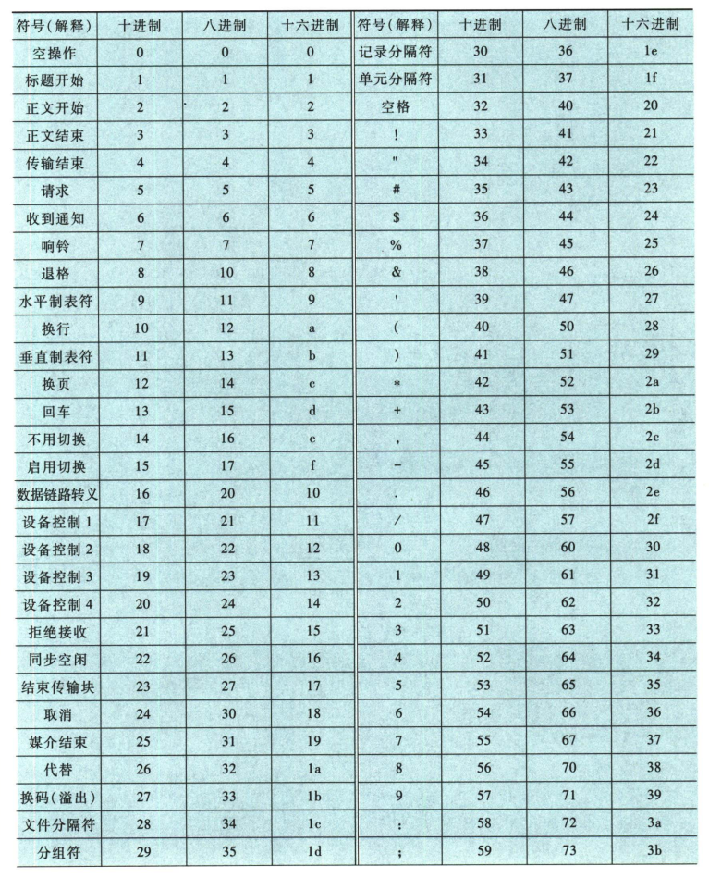

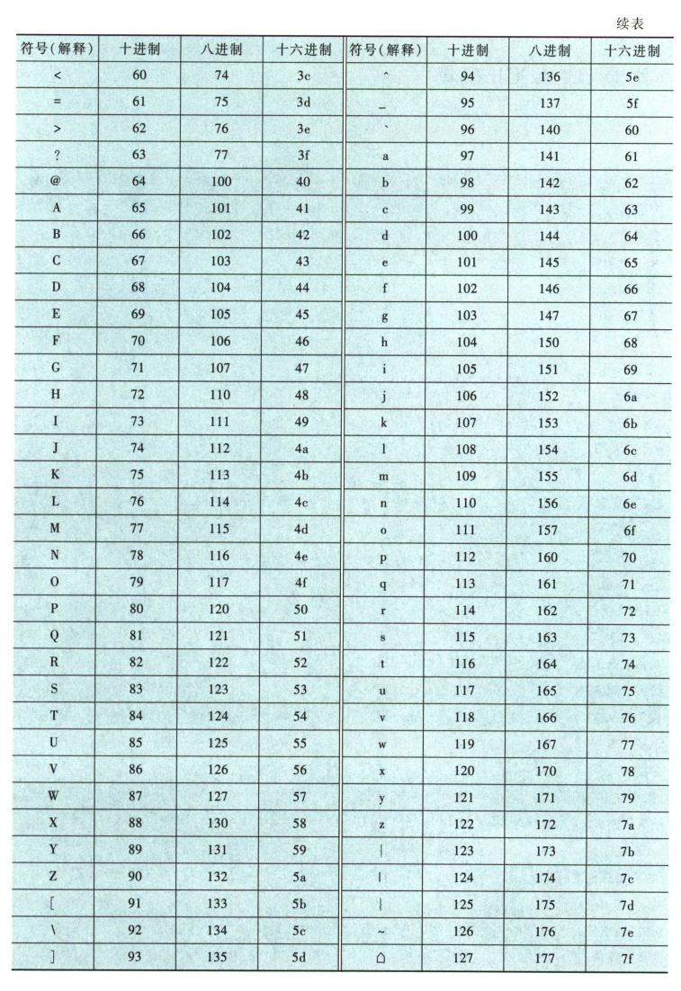

1. 实型与实型常量
2. 实型

实型类型又称为浮点型，指存在小数的数。

1. 实型常量

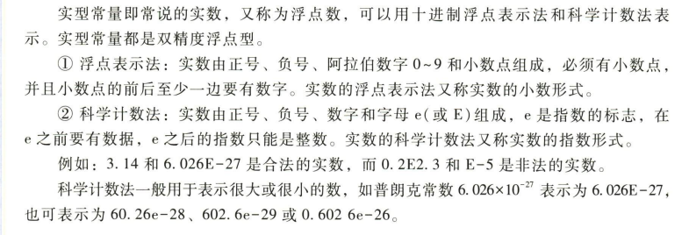

数据的输入输出

在C语言中数据的输入输出都是通过函数的调用来实现的。

1. 整数的输入输出

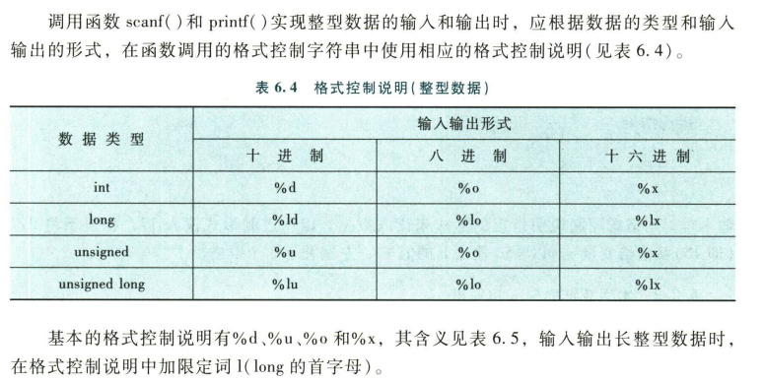

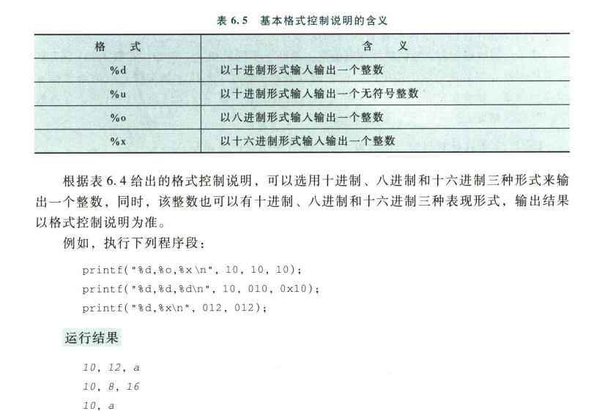

1. 实型数据的输入输出

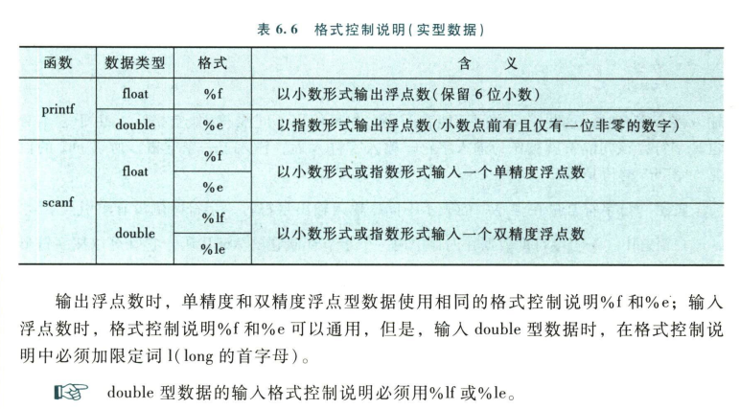

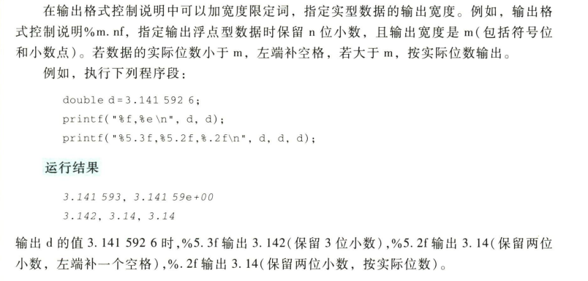

1. 字符型数据的输入输出

字符型的输入输出可以调用函数getchar（）、putchar（）和scanf（）、printf（）。

Getchar（）和putchar只能处理单个字符的输入输出。

a =getchat();  
然后屏幕会停止等待你输入一个字符，用a进行存储

char a='H',b='A';  
putchar(a);  
putchar(b);  
输出：HA

scanf("%c%c%C", &ch1, &ch2, &ch3);

printf("%d%d%d", ch1, #, ch2, #, ch3);

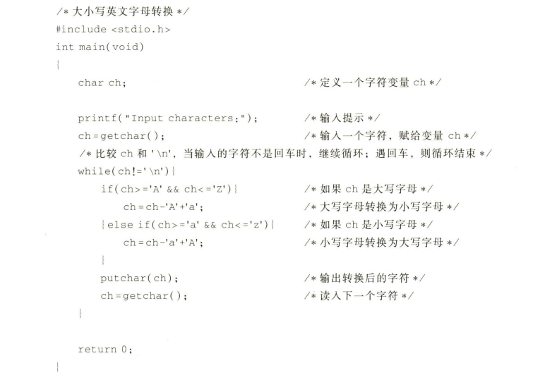

类型转换

1. 自动类型转换

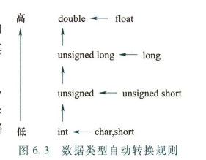

1. 强制类型转换

格式：（类型名） 表达式；

例如：

int i = 1;  
(double)i;

算术表达式

1. 算术运算符

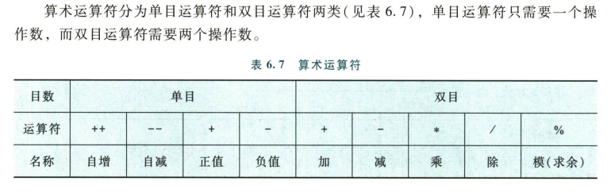

1. 自增运算符和自减运算符

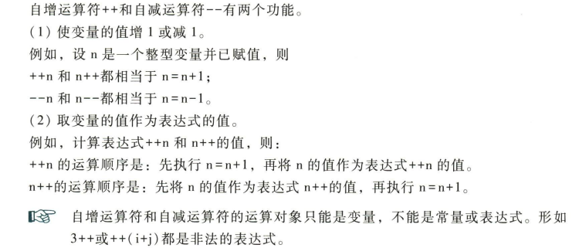

1. 算术运算符的优先性和结合性

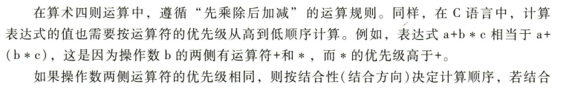

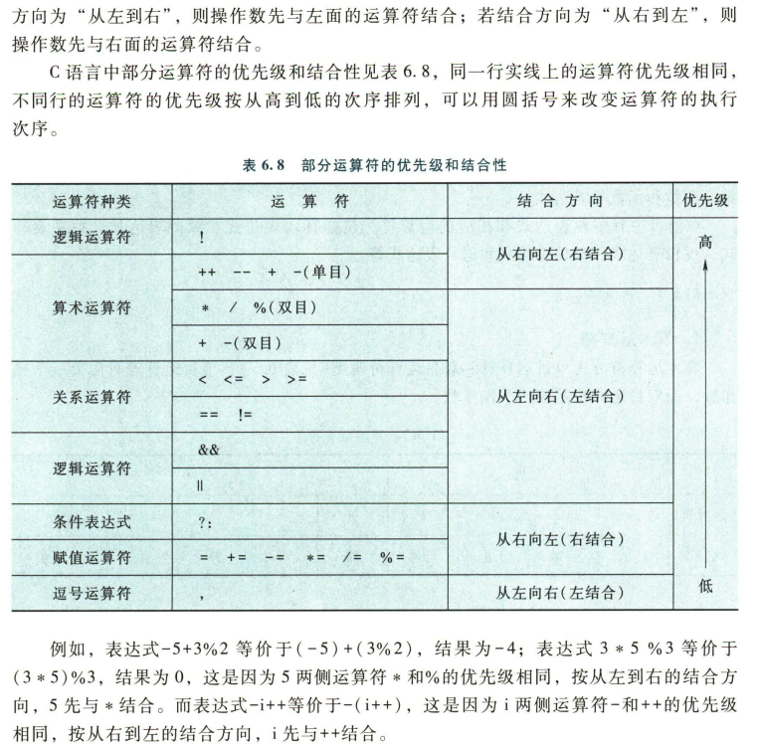

1. 算术表达式

用算术运算符将运算对象连接起来的符合C语言语法规则的式子成为算术表达式。

赋值表达式

变量 = 表达式；

复合赋值运算符

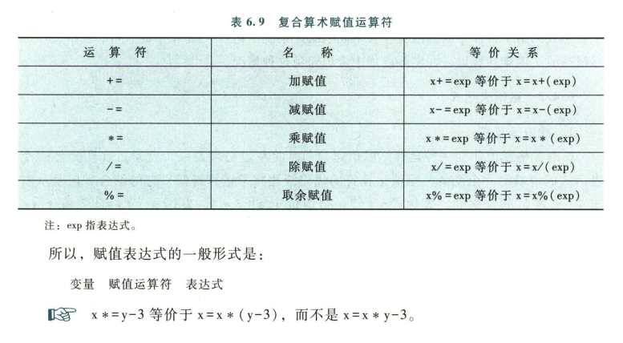

关系表达式

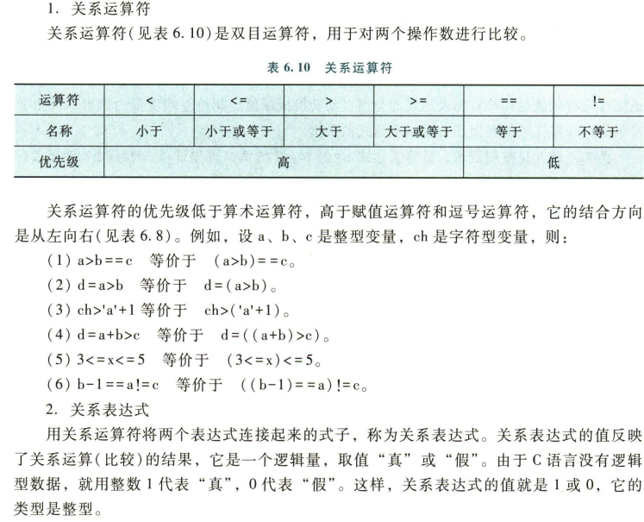

逻辑表达式

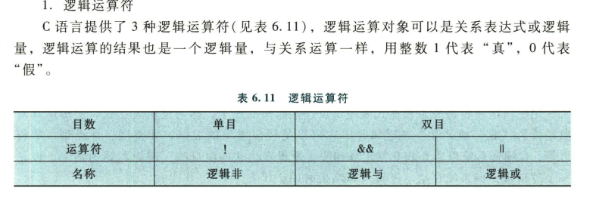

条件表达式

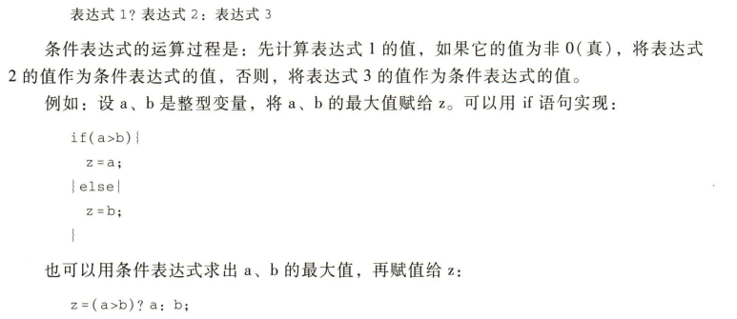

逗号表达式

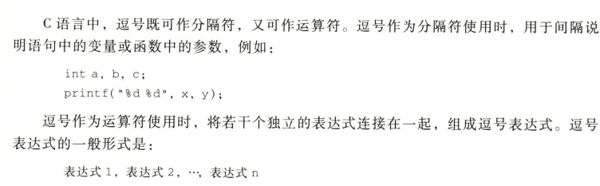

位运算

1. 位逻辑运算符

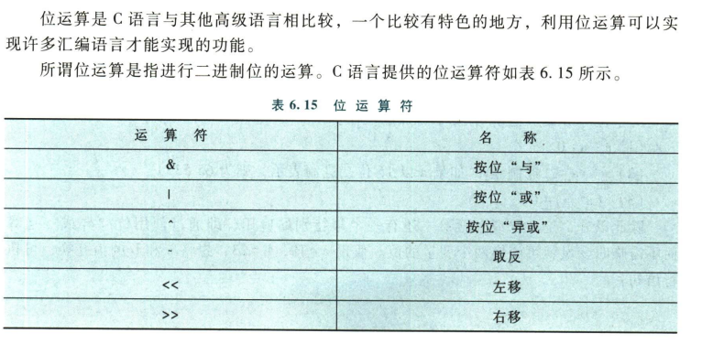

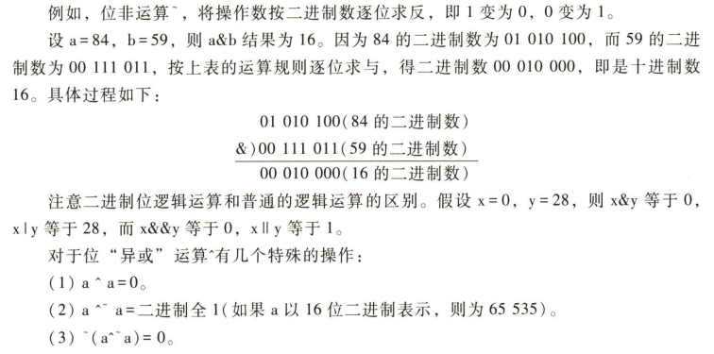

1. 移位运算

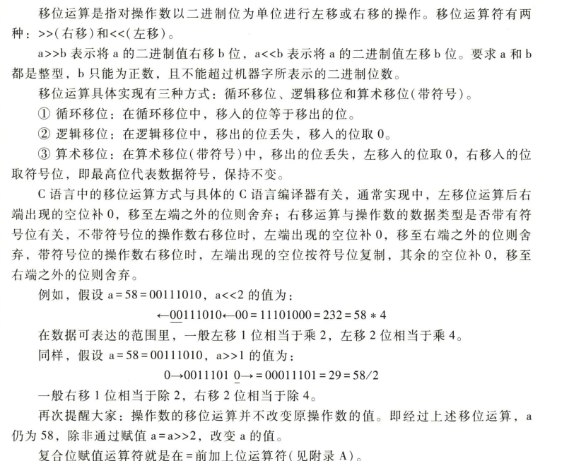

1. 特殊运算符

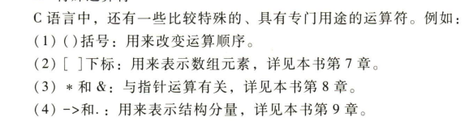

1. 运算符的优先性与结合性

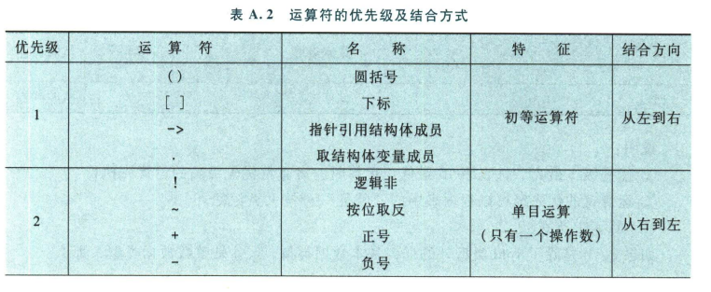

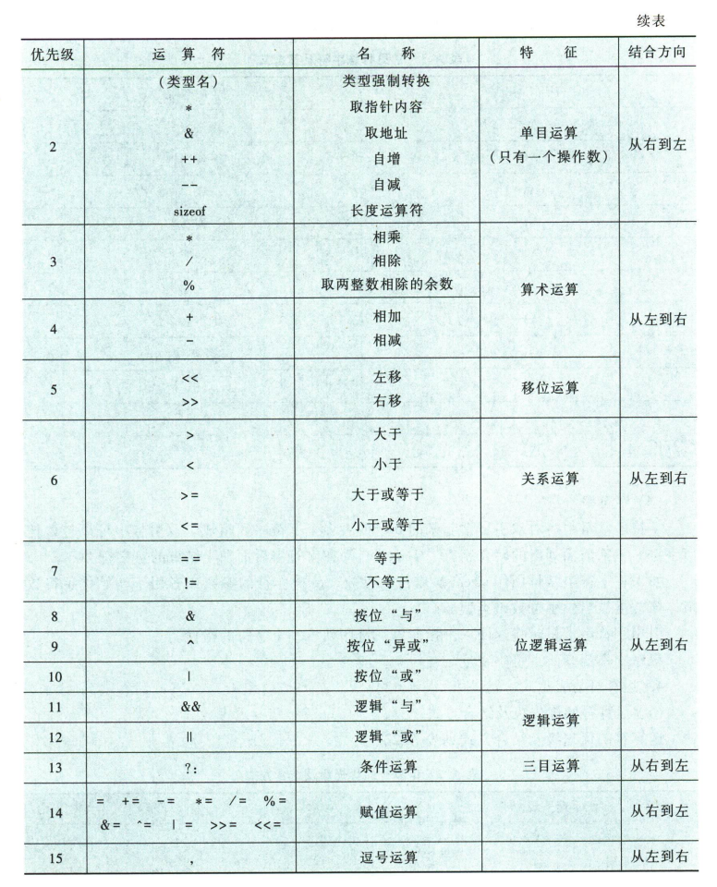

分支程序设计

if...else结构

完整格式

if( 条件1 ){  
   满足条件1，于是执行这里的代码。  
}else if( 条件2 ){  
   满足条件2，于是执行这里的代码。  
}else if( 条件3 ){  
   满足条件3，于是执行这里的代码。  
}else{  
   以上条件均不满足，执行这里的代码。  
}

例如：

#include<stdio.h>  
  
    void main(){  
    float score;  
    printf("请输入小明的成绩，以获得相应的奖励，成绩为：");  
    scanf("%f",&score);  
  
    if( score >= 90){  
        printf("恭喜你，获得大餐一顿\n");  
    }else if(score < 90 && score >= 70){  
        printf("恭喜你，获得篮球一个\n");  
    }else if(score < 70 && score >= 60){  
        printf("恭喜你，获得练习册一本\n");  
    }else{  
        printf("恭喜你，获得大嘴巴子一个\n");  
    }  
}

switch...case结构

完整格式

switch( 可以得出准确值的表达式 ){  
   case 准确值1:  
       满足准确值1时，应该执行的语句。  
       break;  
   case 准确值2:  
       满足准确值2时，应该执行的语句。  
       break;  
   case 准确值3:  
       满足准确值3时，应该执行的语句。  
       break;  
  ...  
   default: 以上都不满足，则执行这里的语句  
}

例如：

#include<stdio.h>  
  
void main(){  
  
    char score;  
    printf("成绩处于 0~59之间，属于等级 D \n");  
    printf("成绩处于 60~69之间，属于等级 C \n");  
    printf("成绩处于 70~89之间，属于等级 B \n");  
    printf("成绩处于90~100之间，属于等级 A \n");  
    printf("请输入小明的成绩等级，以获得相应的奖励，等级为：");  
    scanf("%c",&score);  
  
    switch(score){  
        case 'A' : printf("恭喜你，获得大餐一顿\n");  
            break;  
        case 'B' : printf("恭喜你，获得篮球一个\n");  
            break;  
        case 'C' : printf("恭喜你，获得练习册一本\n");  
            break;  
        case 'D' : printf("恭喜你，获得大嘴巴子一个\n");  
            break;  
        default: printf("等级输入有误，程序结束！\n");  
    }  
}

break与continue

break : 是结束最接近break的一个流程控制语句。意思就是：当执行到break的时候，就结束掉距离break最近的一个流程控制语句，往break上面去找就是switch了，所以就把switch结束掉。

例如：

#include <stdio.h>

#include <stdlib.h>

void main()

{

for( int i=1 ; i <= 5; i++){

for(int j=1 ; j <= 5; j++){

if(j == 3){

break;

}

printf(" j 的值是：%d \n",j);

}

printf(" *** i *** 的值是：%d \n",i);

}

}

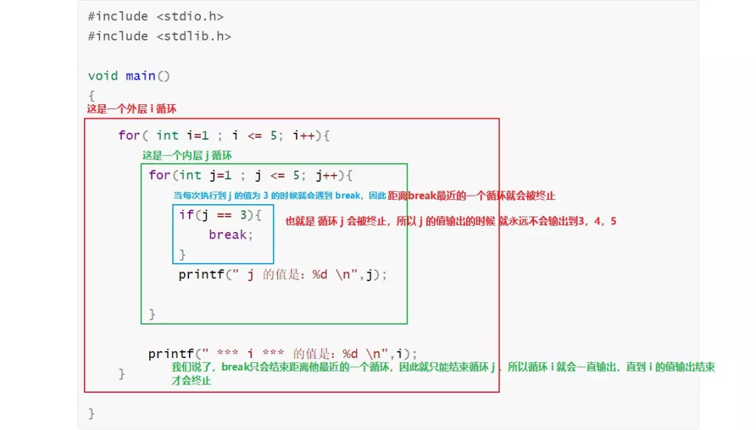

continue : 是结束一个循环控制语句 中的某一次。意思就是：我们循环输出的时候，其中有一次的结果我们不想输出，就可以使用continue不让他输出，但是不影响循环中的其他输出。（不像break会结束掉整个循环程序）。

例如：

#include <stdio.h>

#include <stdlib.h>

void main()

{

for( int i=0 ; i < 10; i++){

if(i == 3){

continue;

}

if(i == 6){

continue;

}

printf(" i 的值是：%d \n",i);

}

printf("循环 i 之后的内容\n");

}

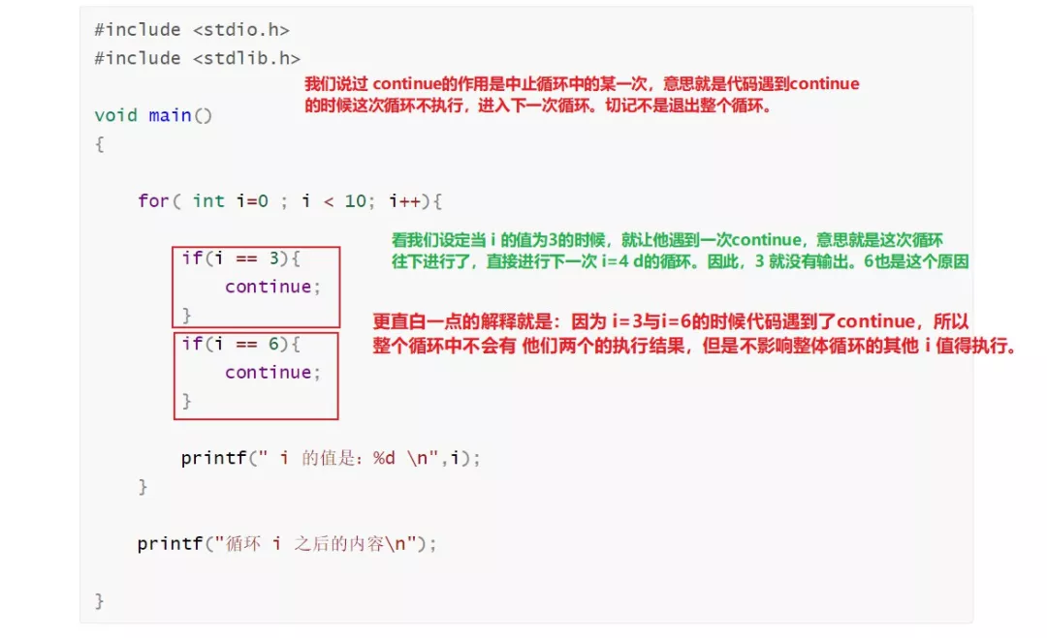

循环结构

while

基本结构

while( 逻辑表达式 ){

循环体；

}

例如：

#include<stdio.h>

void main(){

int num_totle = 0;

int i = 50;

while( i > 0){

num_totle = num_totle + i;

i--;

}

printf("totle = %d\n",num_totle);

}

do...while

基本结构

do{

循环体；

}while( 逻辑表达式 );

例如：

#include<stdio.h>

void main(){

int num_totle = 0;

int i = 50;

do{

num_totle = num_totle + i;

i--;

}while(i > 0);

printf("totle = %d\n",num_totle);

}

for

基本结构

for( 循环变量赋初始值 ; 循环次数的控制条件 ; 循环变量改变值 ){

循环体;

}

例1：

#include<stdio.h>

void main(){

int totle = 0;

for(int i=1 ; i<=50 ; i++){

totle = totle + i;

} //循环结束后i变量消失

printf("1~50所有整数和为：%d\n",totle);

}

例2：

int i =1;

for( ; 表达式2 ; 表达式3){

循环体;

} //循环结束后i值改变

例3：

for(int i=1 ; i<=50 ; ){

totle = totle + i;

i++ // 我们把增量写在最后了

}

数组

一维数组定义

类型名 数组名[数组长度]；

例如：

int A[3] = {1,2,3}；

int A[ ] = {1,2,3,4}；

二维数组定义

例如：

int A[2][3] = { {1,2,3} , {4,5,6} }；

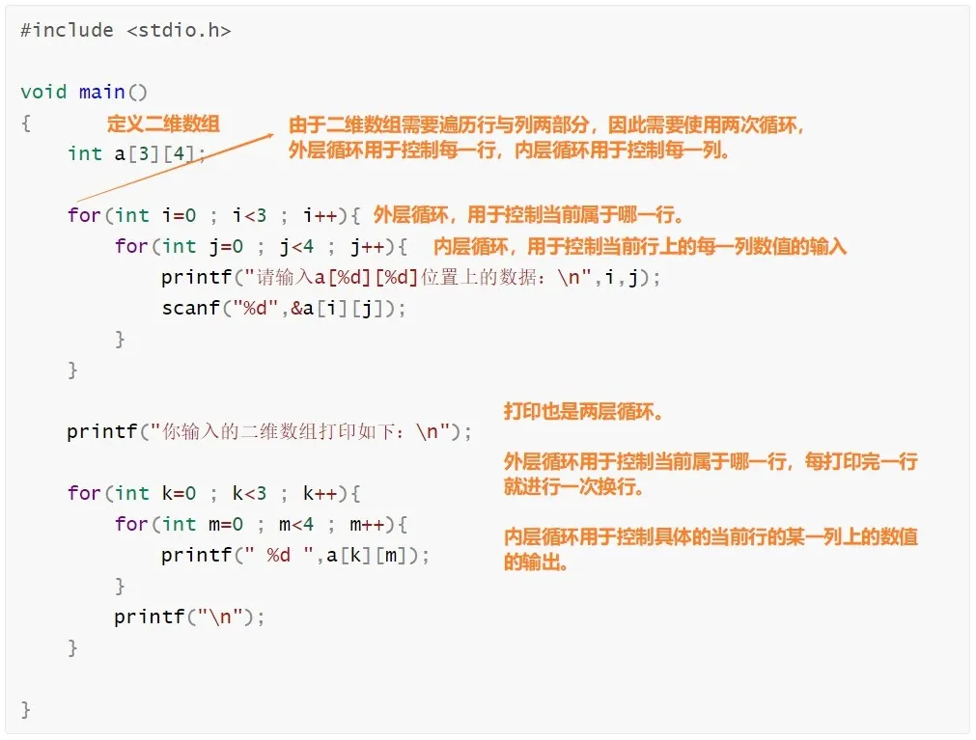

错误定义：

int A[ ][ ]={{1,2,3},{4,5,6},{7,8,9}}；

int A[3][ ]={{1,2,3},{4,5,6},{7,8,9}}；

正确定义：

int A[ ][3]={{1,2,3},{4,5,6},{7,8,9}}；

字符数组

单个字符定义：char a = 'J';

字符数组定义1：char a[4] = {'L','O','V','E'};

字符数组定义2：char a[ ] = {'I',' ','L','O','V','E',' ','C','H','I','N','A'};

字符串

char a[50] = {"I LOVE CHINA"};

C语言引入了一种机制，在字符串实际内容的结尾处会默认加上一个字符串结束符 ’\0’ ，当编译器读取一个字符串的时候读取到 ‘\0’ 的时候就认为字符串结束了。并且，’\0’ 不算入字符串的长度之内。

字符串输入：

char str[50];

i = 0;

while( (str[i] = getchar()) != ‘\n’){

i++;

}

str[i] = ‘\0’;

指针

指针与指针变量

指针：是一个具体的数据，这个数据就是地址。

指针变量：是一个变量，用来存放数据（存放指针）。

指针变量定义

类型名 *指针变量名；

指针变量的数据类型与其定义之时前边的数据类型无关，指针变量的数据类型恒为int。

例如：

int *p; //定义一个指针变量p，指向整型变量

char *cp; //定义一个指针变量cp，指向字符型变量

float *fp; //定义一个指针变量fp，指向浮点型变量

double *dp; //定义一个指针变量dp，指向双精度实型变量

指针变量赋值

p = &a;

p = 0; //空指针，C语言中的空指针不指向任何单元

p = NULL; //空指针，C语言中的空指针不指向任何单元

p = (int *)1234;

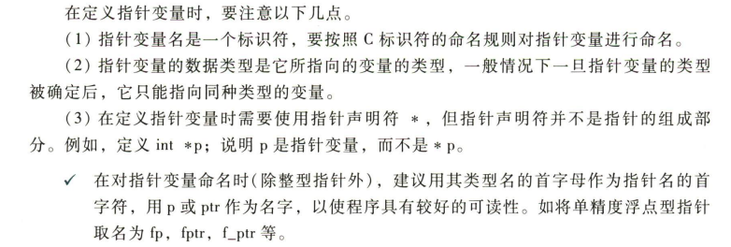

指针变量的运算

1. 取地址运算和间接访问运算

单目运算符&用于给出变量的地址，例如：

int *p, a = 23;

p = &a; //指针的类型和它所指向变量的类型必须相同

int b;

b = *p //b = a = 23;

1. 赋值运算

例如：

int a = 3, *p1, *p2;

p1 = &a;

p2 = p1; //只能将一个指针的值赋给另一个相同类型的指针

指针作为函数的参数

例：输入年份和天数，输出对应的年、月、日。要求定义和调用函数month_day(int year, int yearday, int *pmonth, int *pday)，其中year是年，yearday是天数，pmonth和pday指向的变量保存计算得出的月和日。

#include<stdio.h>

void month_day(int year, int yearday, int* pmonth, int* pday); //声明计算月、日的函数

int main(void)

{

int day, month, year, yearday;

printf("input year and yearday:");

scanf("%d%d", &year, &yearday);

month_day(year, yearday, &month, &day);

printf("%d-%d-%d\n", year, month, day);

return 0;

}

void month_day(int year, int yearday, int* pmonth, int* pday) {

int k, leap;

int tab[2][13] = {

{0, 31, 28, 31, 30, 31, 30, 31, 31, 30, 31, 30, 31},

{0, 31, 29, 31, 30, 31, 30, 31, 31, 30, 31, 30, 31},

}; //存放非闰年和闰年每个月的天数

//建立闰年判别条件

leap = (year % 4 == 0 && year % 100 != 0) || year % 400 == 0;

for (k = 1; yearday > tab[leap][k]; k++)

yearday -= tab[leap][k];

*pmonth = k;

*pday = yearday;

}

input year and yearday:2024 330

2024-11-25

指针、数组和地址的关系

int *p, a[100] /**/a为指针常量，p为指针变量**

这两条语句的等价：

p = a; /**/a为指针常量，p为指针变量**

p = &a[0];

这两条语句等价：

p = a + 1; /**/指针每次加1或减1，不是指针的值加1或减1，而是加上或减去该指针所指向那个变量数据类型的长度**

p = &a[1]; /**/指针每次加1或减1，不是指针的值加1或减1，而是加上或减去该指针所指向那个变量数据类型的长度**

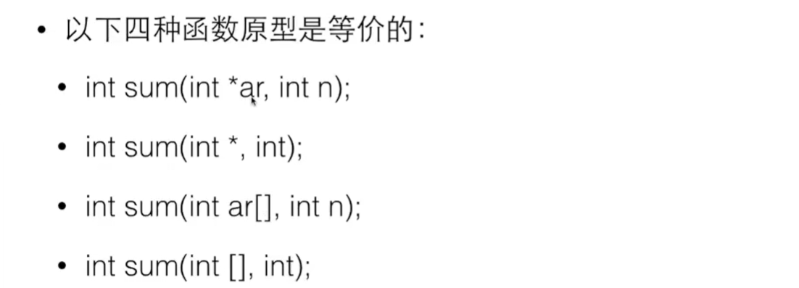

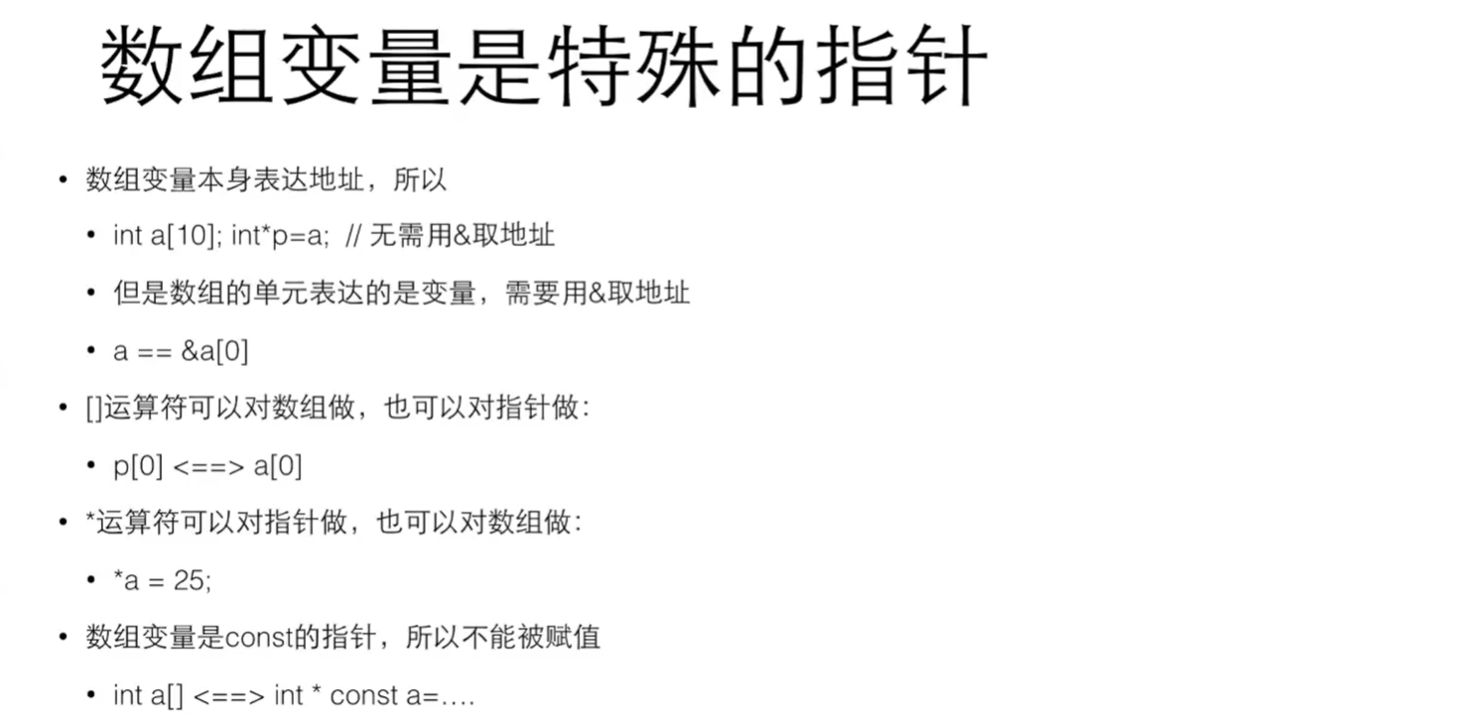

数组名作为函数的参数

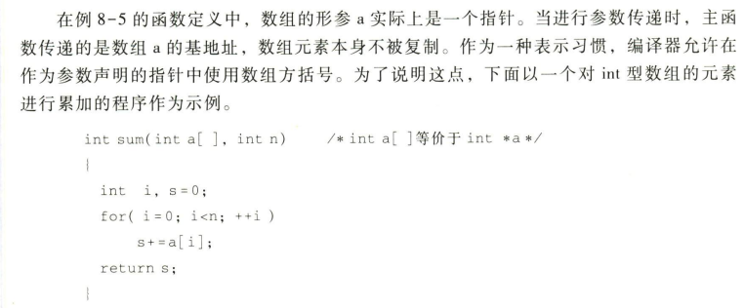

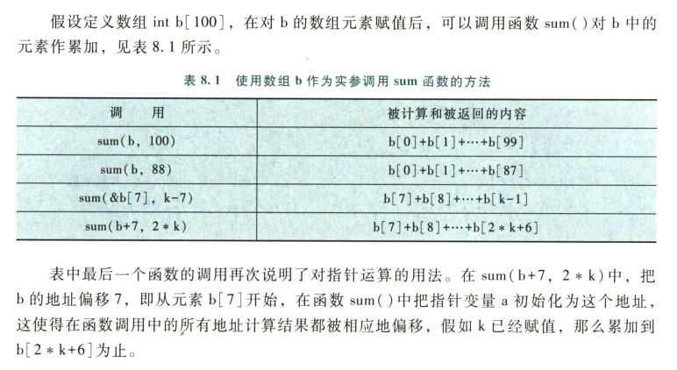

字符串和字符指针

1. 字符串常量的存储

字符串是用一对双引号括起来的字符序列，字符常量在内存中的存储位置由系统自动安排，字符常量中的所有字符在内存中连续存放。

系统在存储字符常量时先给定一个起始地址，从该起始地址开始连续存放字符串中的字符，该起始地址就是字符串常量的值。也就是说，字符串常量实质上是一个指向该字符串首字符的指针常量。

例如：

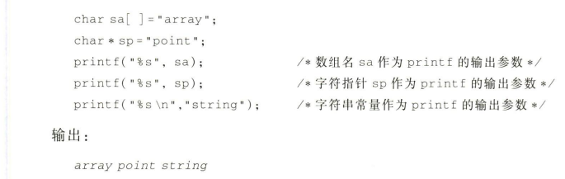

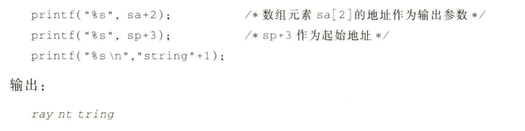

输出字符串时，输出参数给出起始位置（地址），’\0’用来控制结束。

1. 字符数组与字符指针的区别

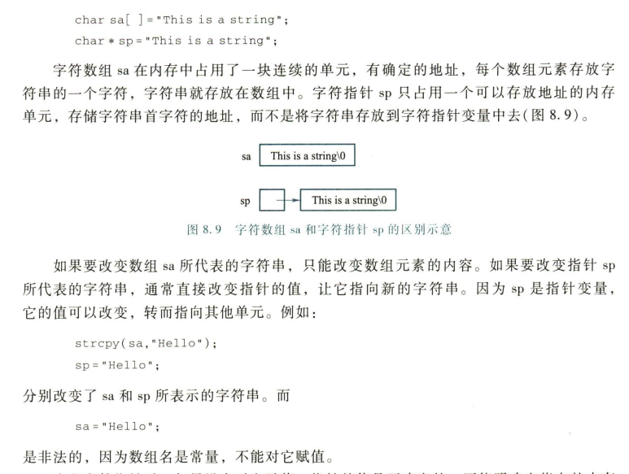



常用的字符串处理函数

头文件stdio.h和string.h给出了字符串处理函数的原型。

1. 字符串的输入输出

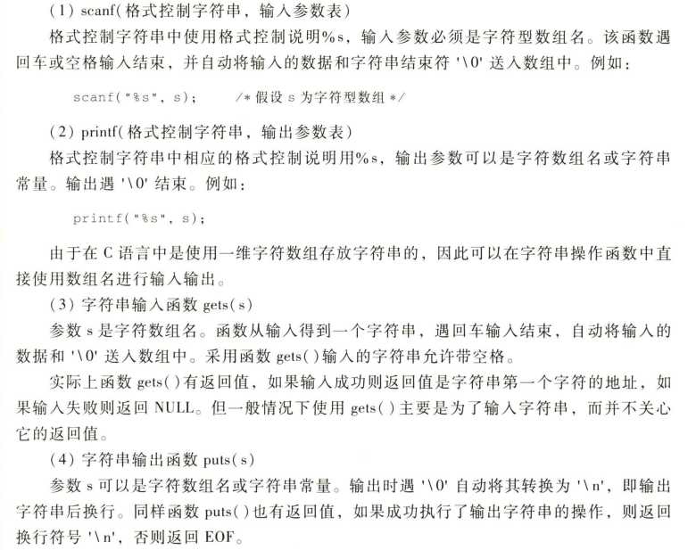

1. 字符串的复制连接比较及字符串长度

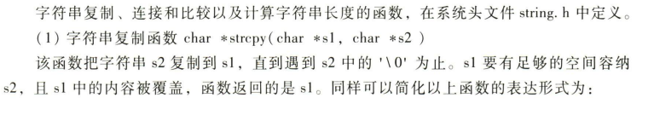

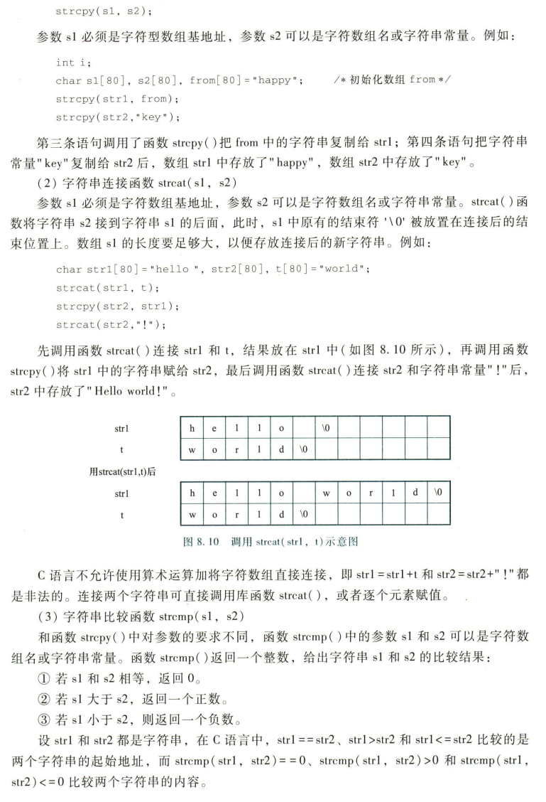

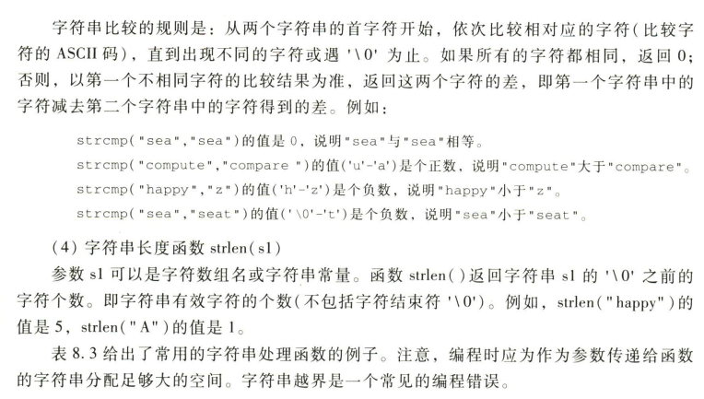

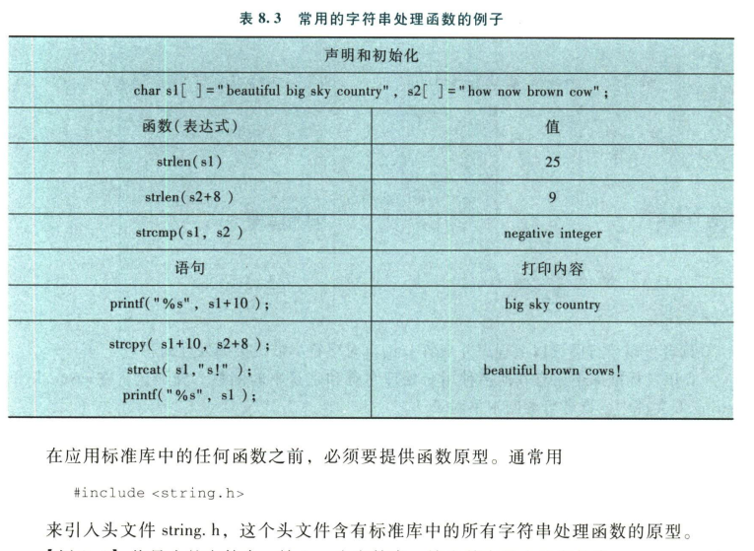

用指针实现动态内存分配

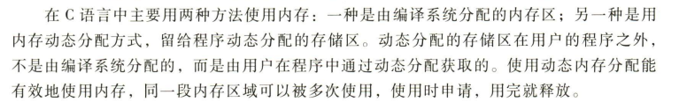

1. 动态内存分配的步骤

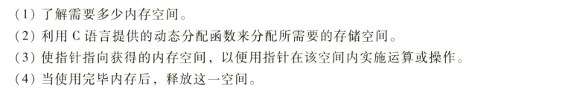

1. 动态内存分配函数
2. 动态存储分配函数malloc（） \\Memory allocation

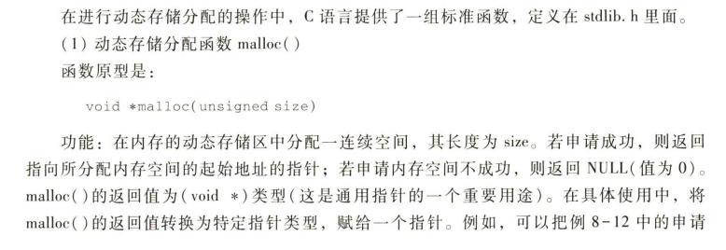

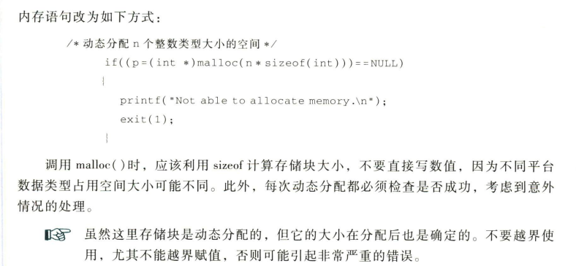

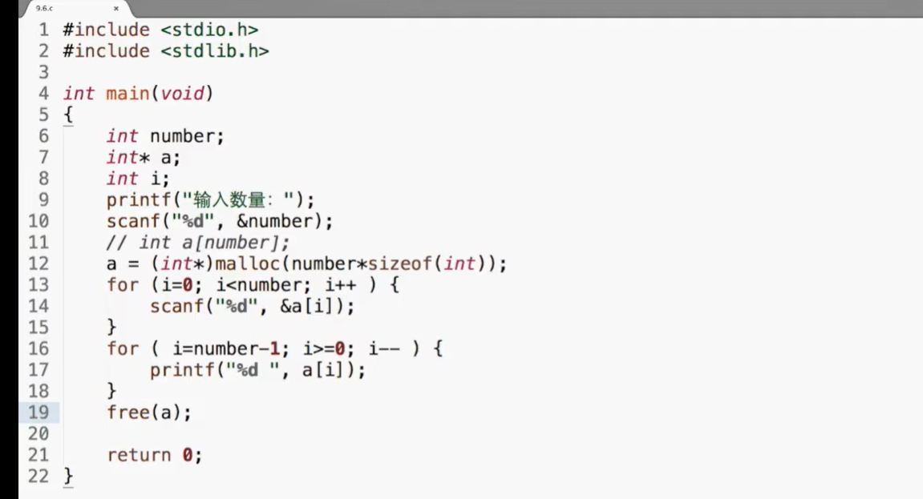

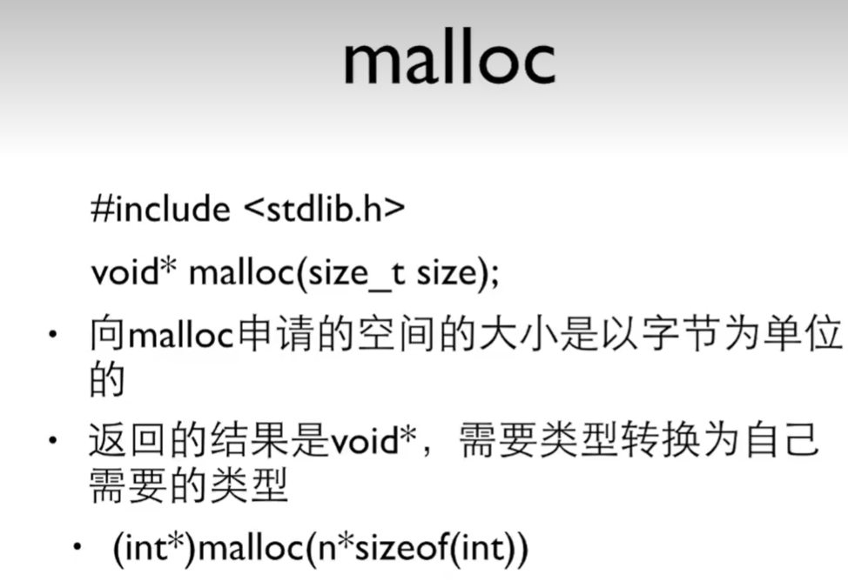

1. 计数动态存储分配函数calloc（） \\count allocation

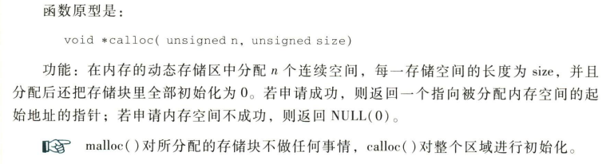

1. 动态存储释放函数free（）

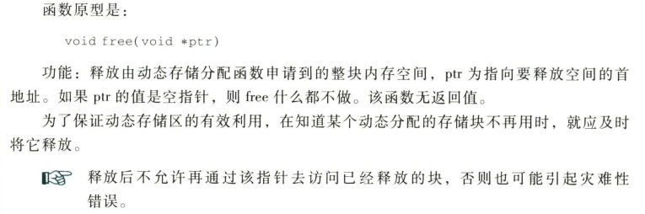

1. 分配调整函数realloc（）

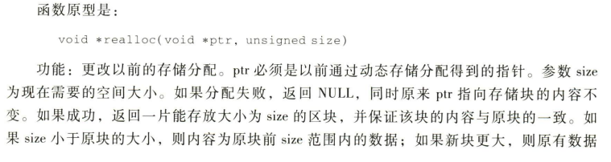



函数

函数的定义

函数的一般形式：

函数类型 函数名（形式参数表） //函数首部

{

函数实现过程 //函数体

}

函数的调用

1. 函数调用的过程

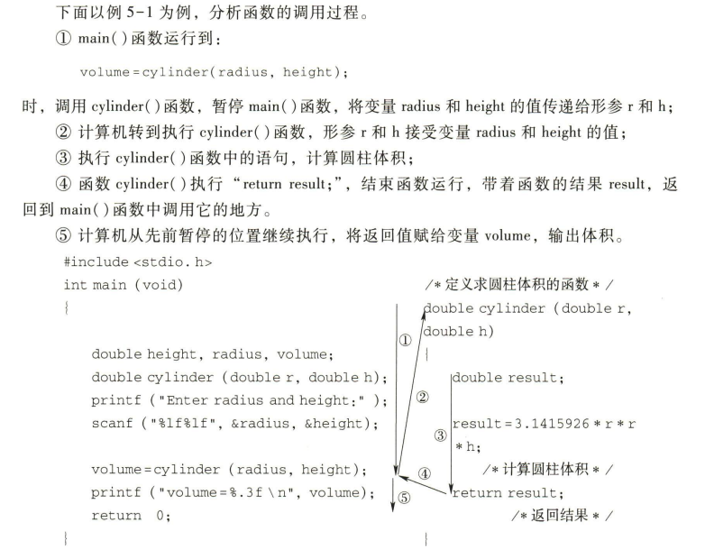

1. 函数调用的形式

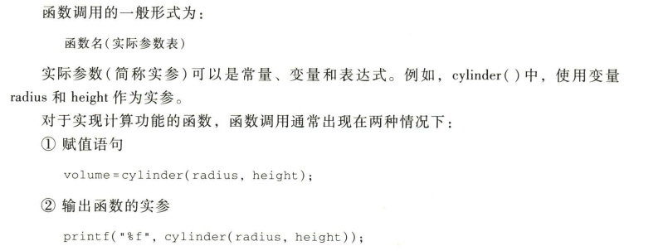

1. 参数传递

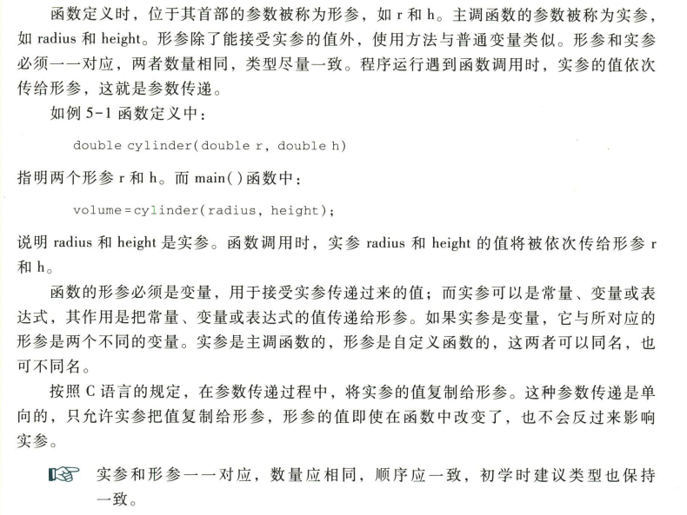

1. 函数结果返回





1. 函数原型声明

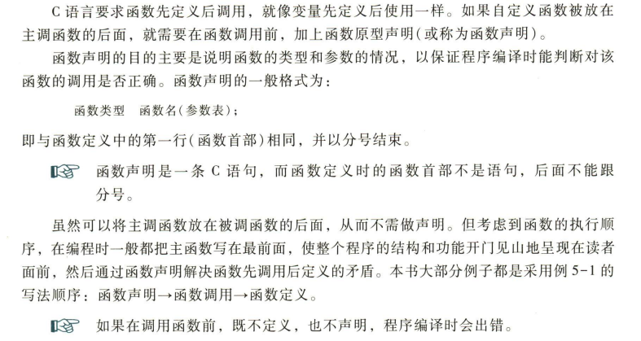

例如：

#include<stdio.h>

void month_day(int year, int yearday, int* pmonth, int* pday); //声明计算月、日的函数

int sum(int* p, int n); //计算数组和

int main(void)

{

int a, b[100], * p = NULL;

a = 1;

for (int i = 0; i < 100; i++) {

b[i] = i;

}

printf("%d", sum(b, 10));

char a[]="hello world!";

puts(a);

return 0;

}

void month_day(int year, int yearday, int* pmonth, int* pday) {

int k, leap;

int tab[2][13] = {

{0, 31, 28, 31, 30, 31, 30, 31, 31, 30, 31, 30, 31},

{0, 31, 29, 31, 30, 31, 30, 31, 31, 30, 31, 30, 31},

}; //存放非闰年和闰年每个月的天数

//建立闰年判别条件

leap = (year % 4 == 0 && year % 100 != 0) || year % 400 == 0;

for (k = 1; yearday > tab[leap][k]; k++)

yearday -= tab[leap][k];

*pmonth = k;

*pday = yearday;

}

int sum(int *p ,int n) {

int i, s = 0;

for (i = 0; i < n; i++) {

s += *(p + i);

}

return s;

}

不返回结果的函数

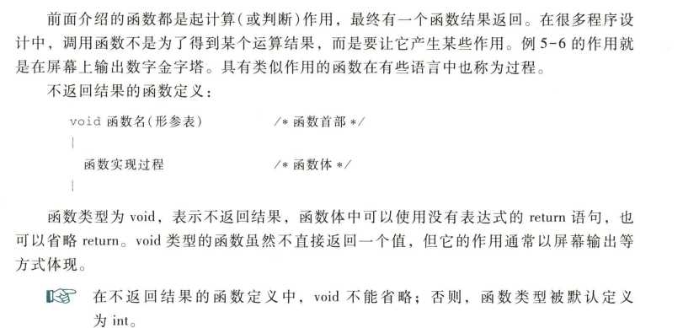

局部变量和全局变量

1. 局部变量

局部变量都定义在函数的内部，有效使用范围局限于所在的函数内。

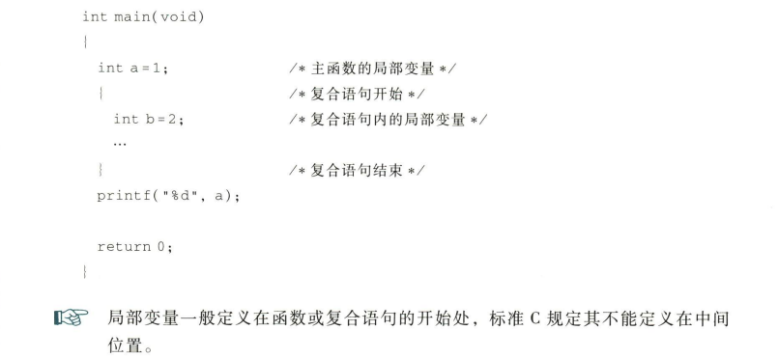

变量a使用范围在main函数内，所以在上面的复合语句内也生效。

1. 全局变量

定义在函数外而不属于任何函数的变量称为全局变量。全局变量的作用范围时从定义开始到程序所在文件的结束，它对作用范围内的所有函数都起作用。

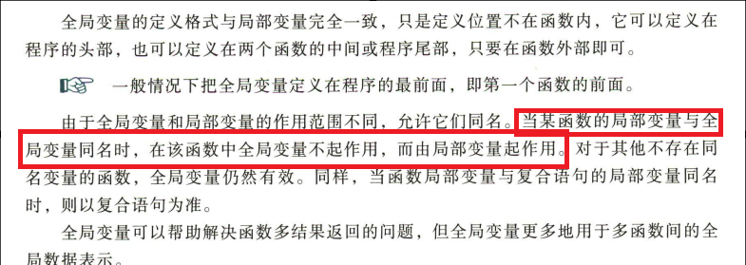

例如：

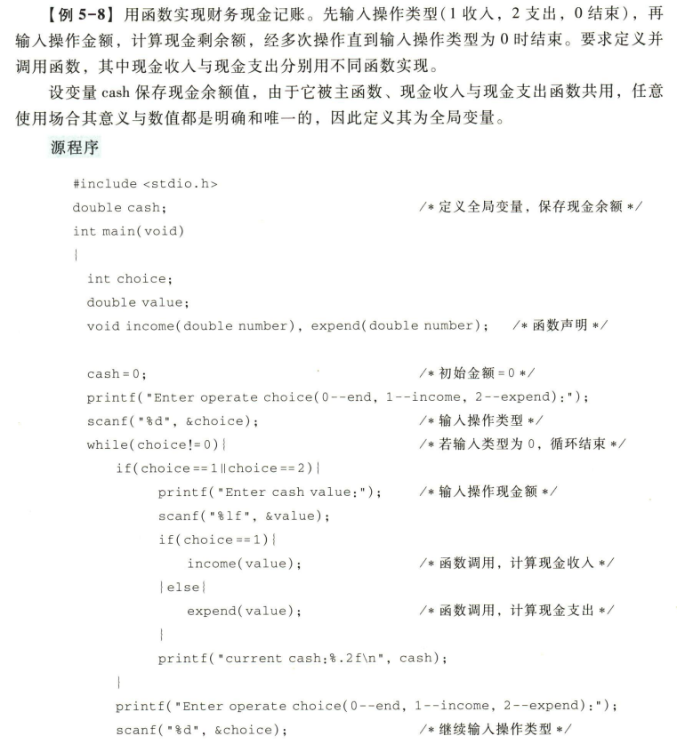

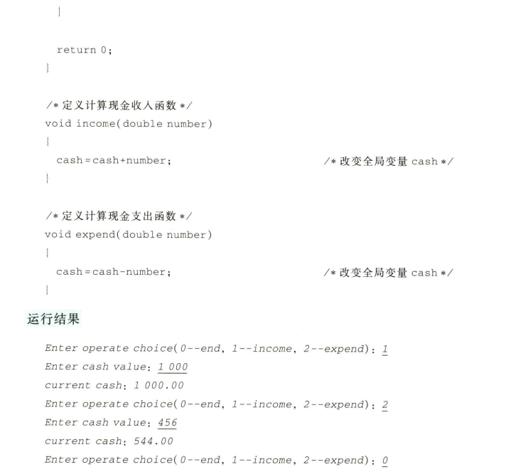

变量的生存周期和静态局部变量

1. 变量的生存周期



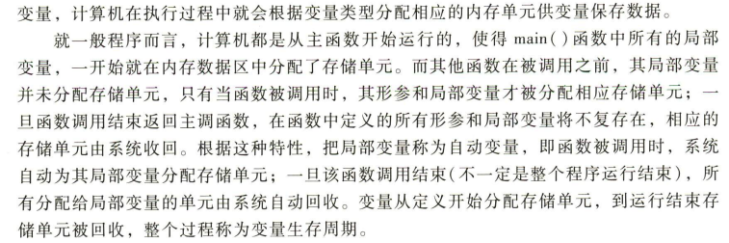

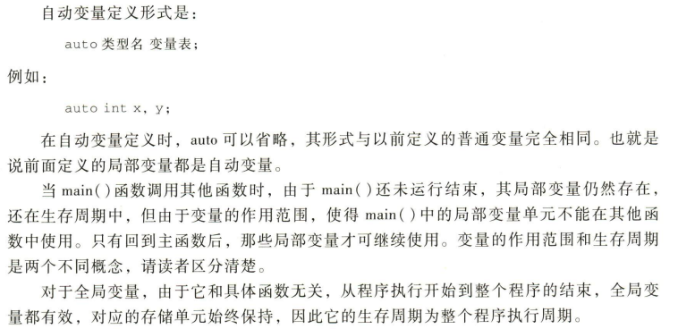

1. 变量存储的内存分布

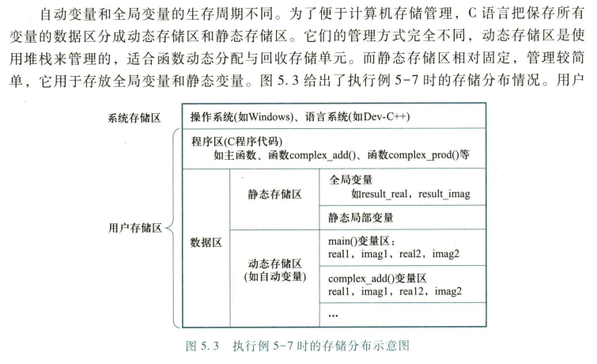

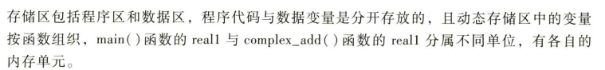

1. 静态变量

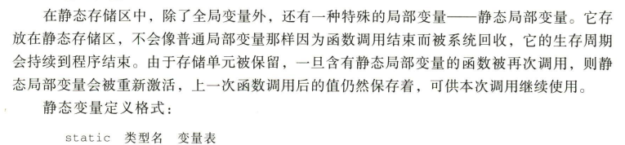

例如：

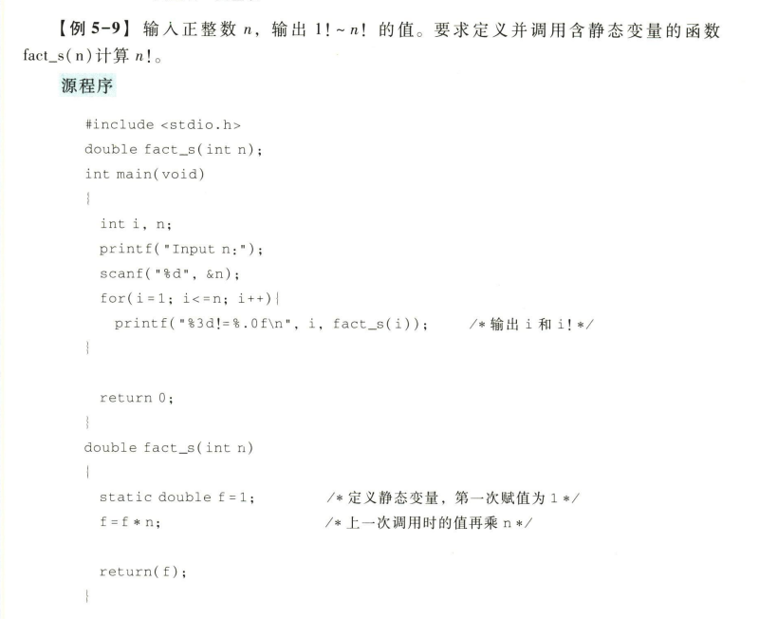

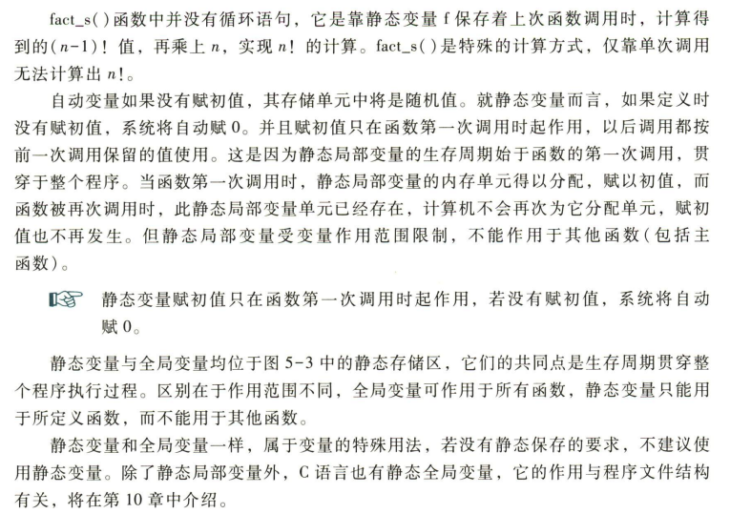

结构

结构概念与定义

用户构造的数据类型。

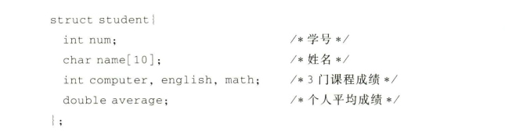

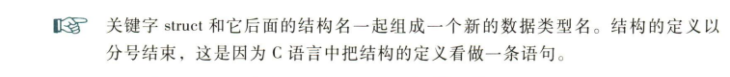

typedef语句定义

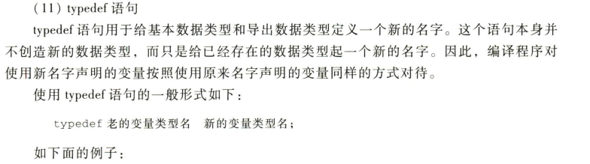

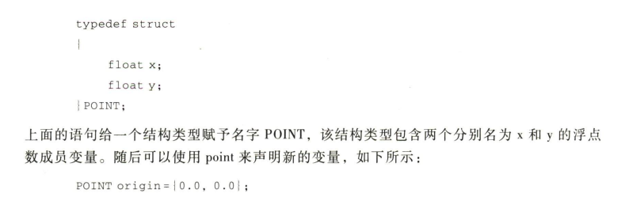

结构的嵌套定义

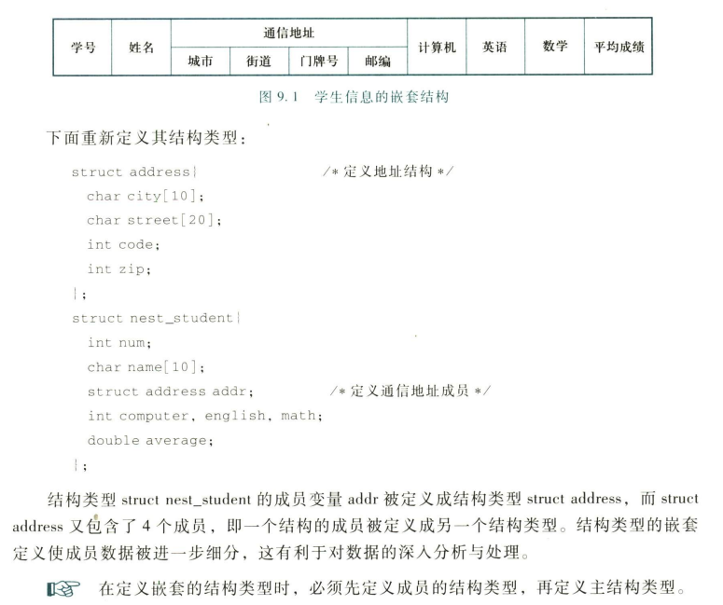

结构变量的定义和初始化

1. 单独定义

在main主函数中定义

struct student

{

    /* data */

};

int main()

{

    struct student stu

    {

        /* data */

    };

    return 0;

}

1. 混合定义

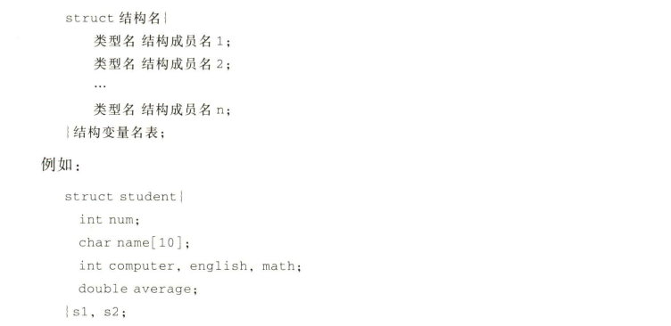

1. 无类型定义

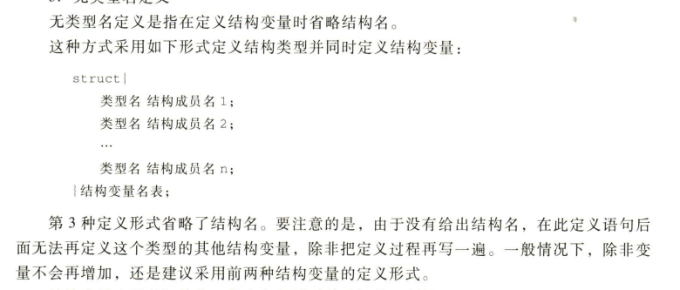

1. 初始化

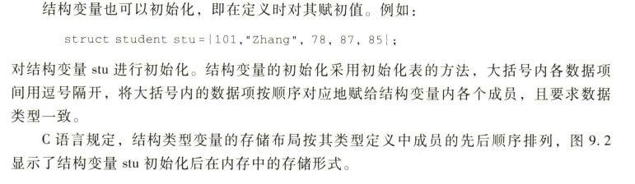

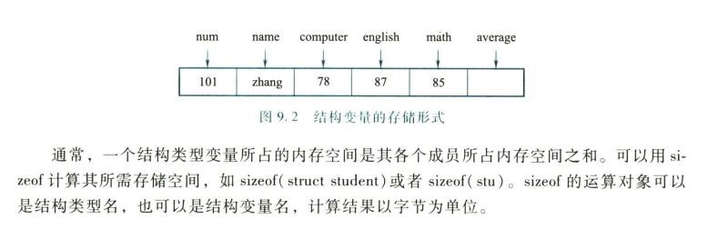

结构变量的使用

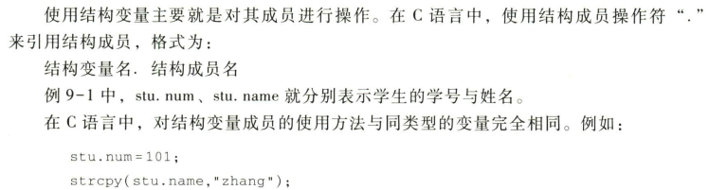

例如：

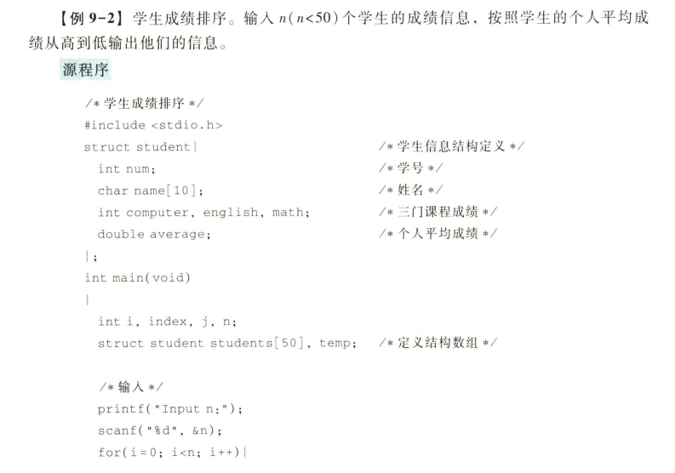

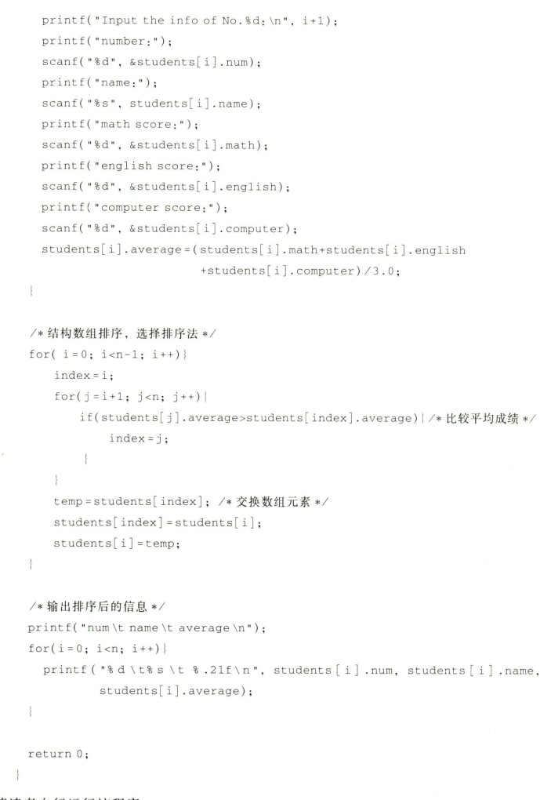

结构数组

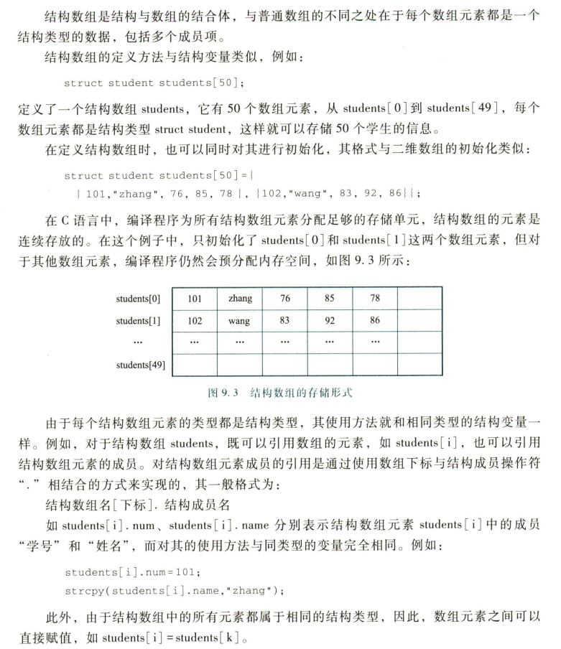

结构指针的概念

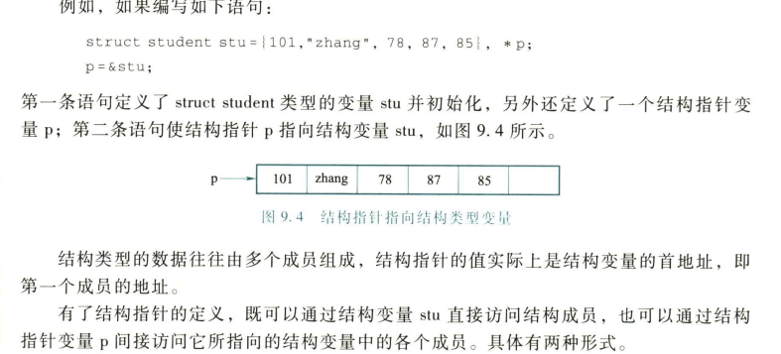

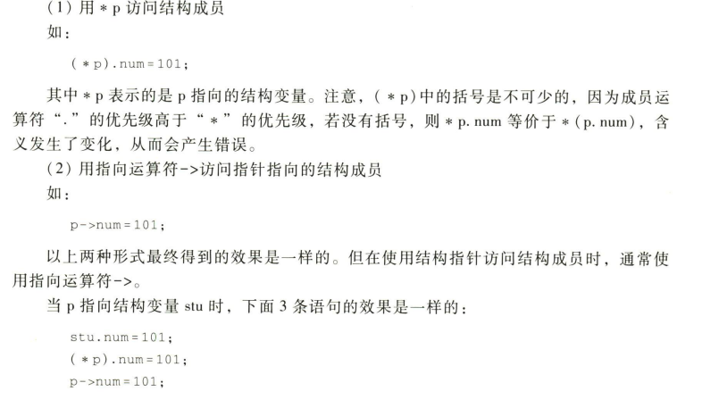

结构指针作为函数的参数

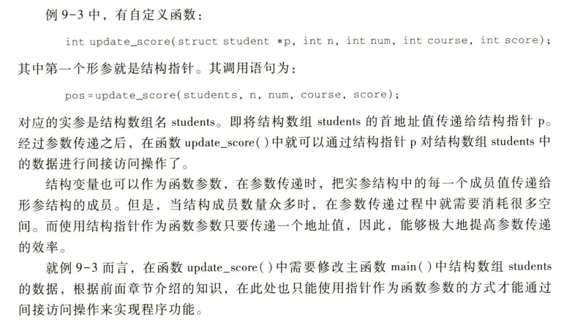

例如：



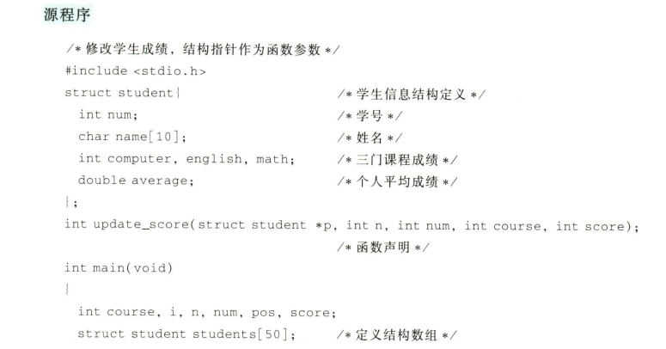

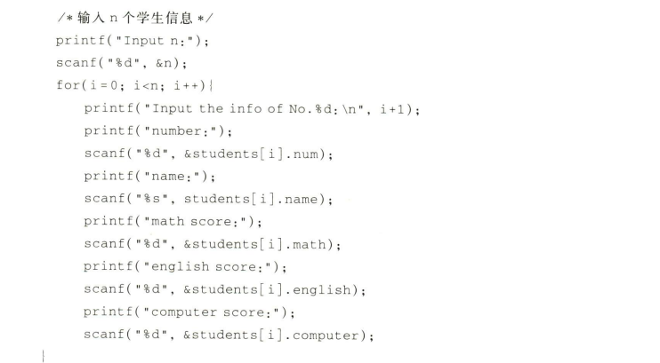

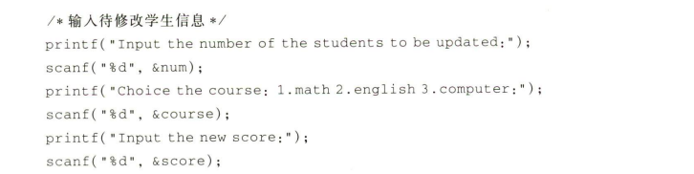

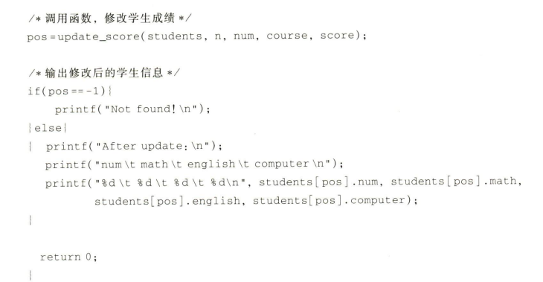

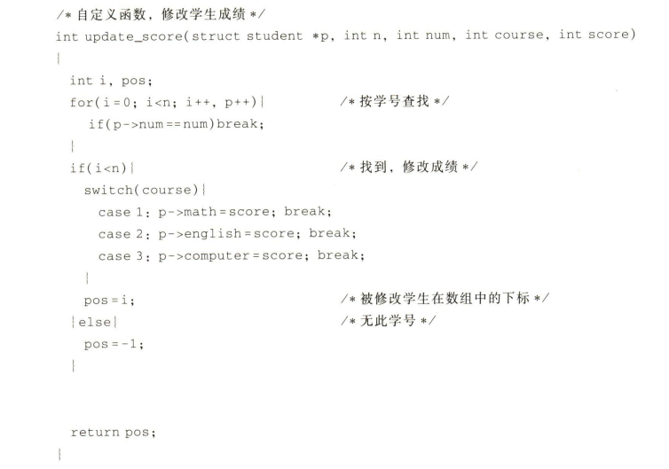

函数与程序结构

递归程序设计

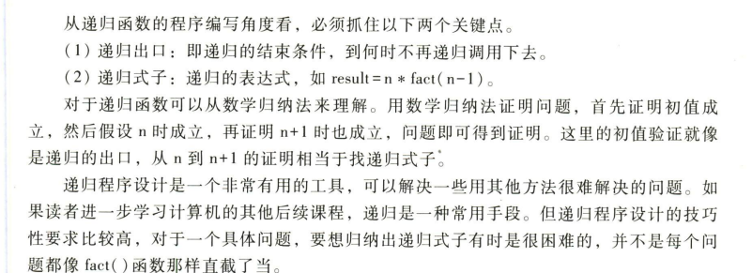

1. 汉诺塔问题

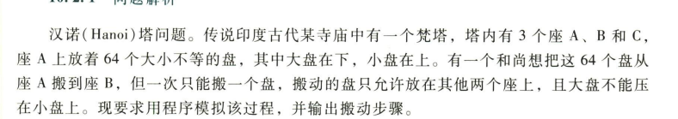

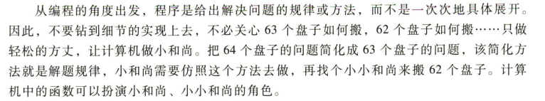

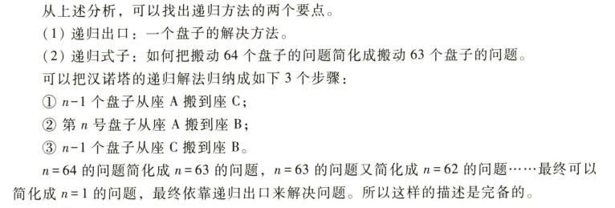

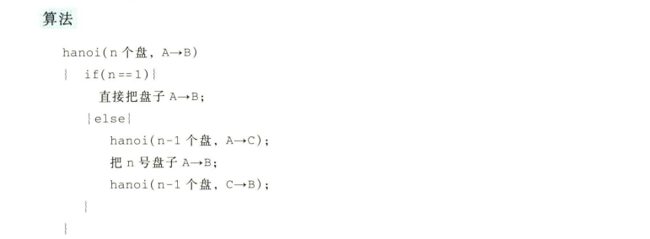

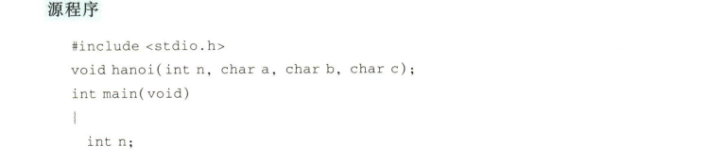

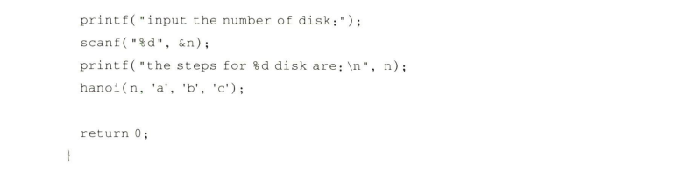

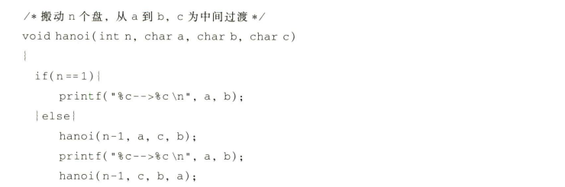

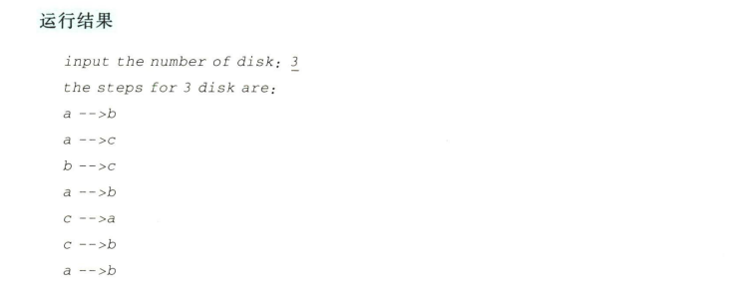

1. 用递归求N的阶乘

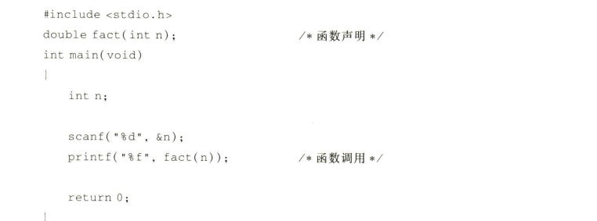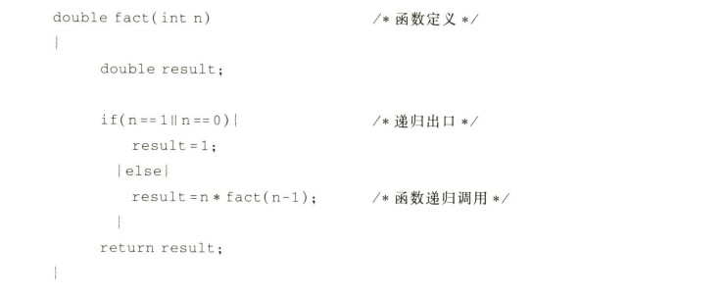

1. 求M和N的最大公约数

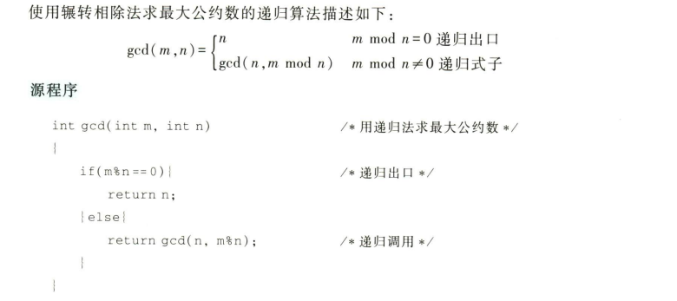

1. 将整数N逆序输出

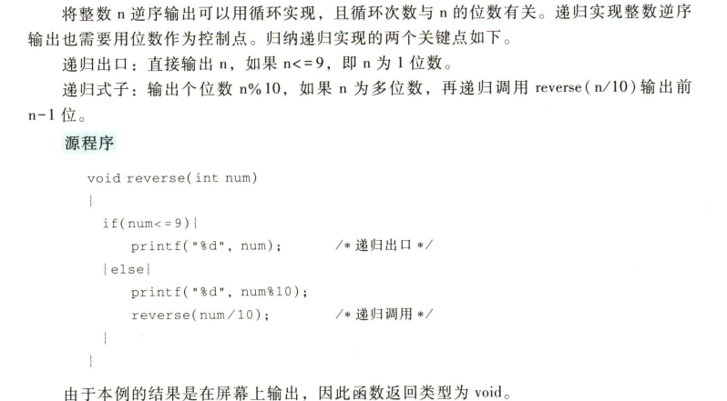

1. 分治法求解金块问题



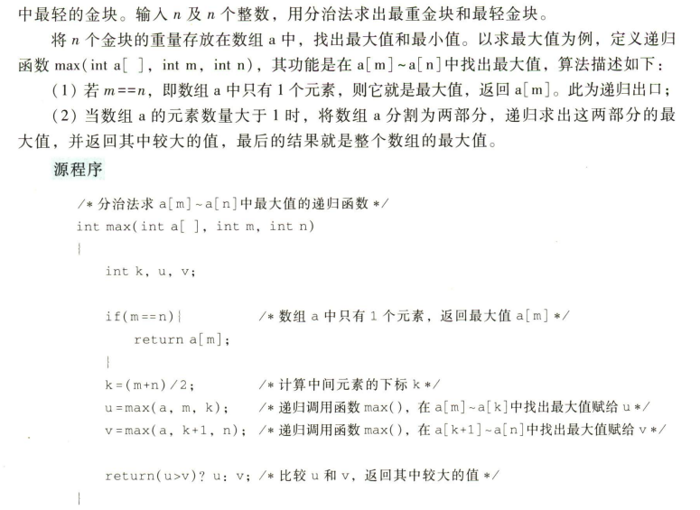

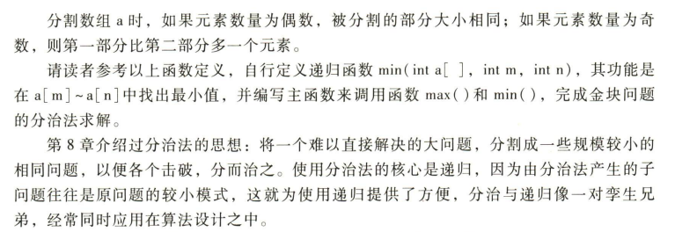

宏基本定义



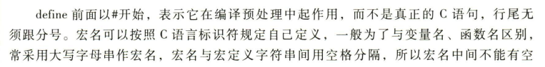

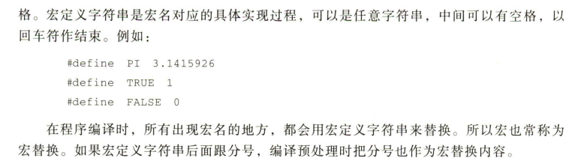

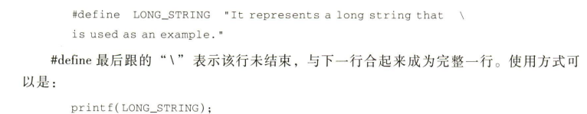

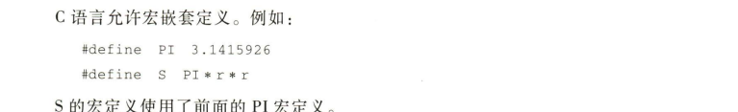

带参数的宏定义

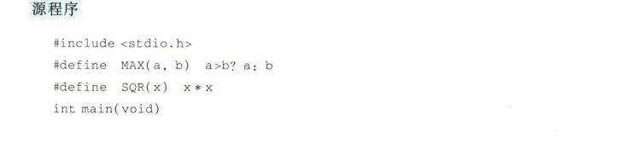

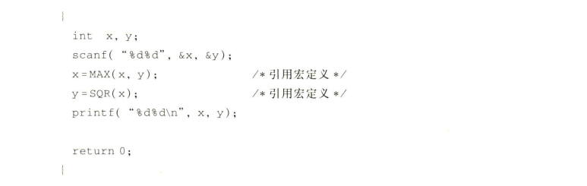

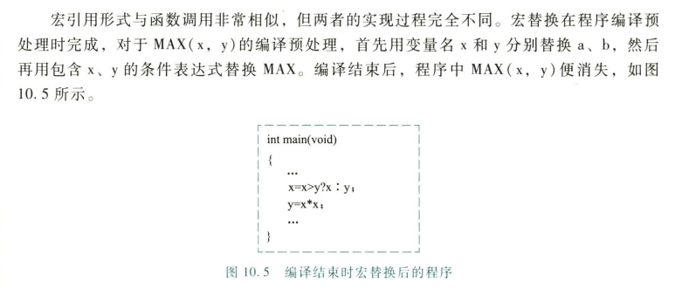

文件包含

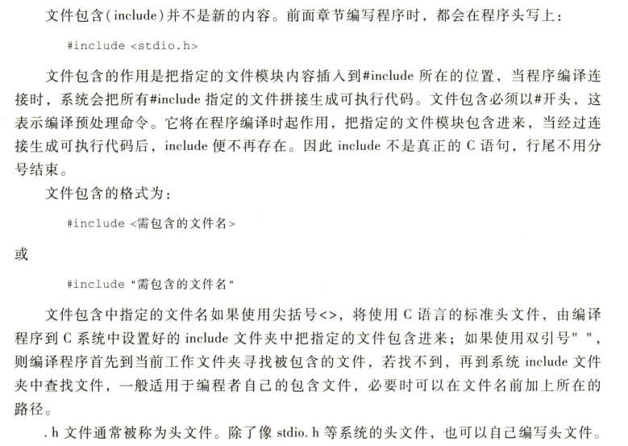

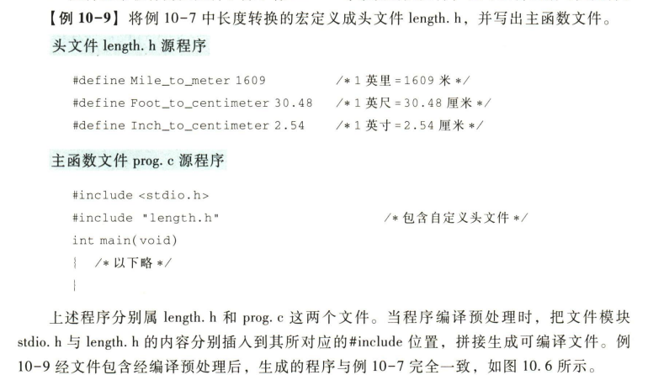

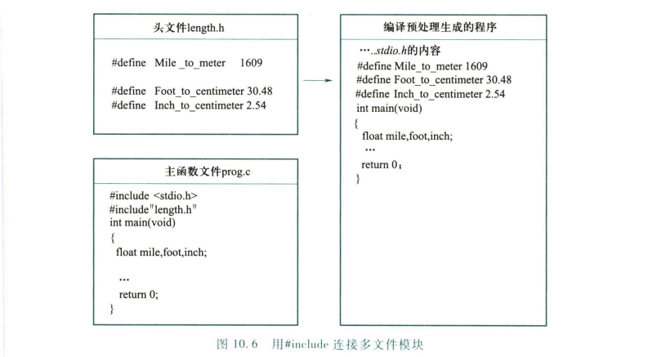

编译预处理

1. 条件编译#if

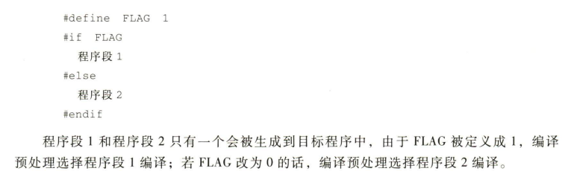



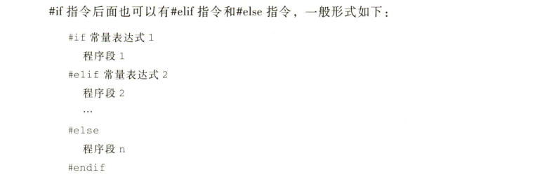

1. #ifdef和#ifndef

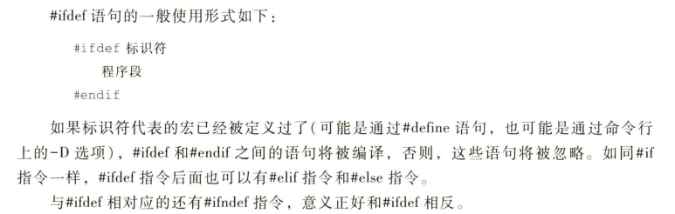

文件模块的通信

1. 多文件模块的学生信息系统

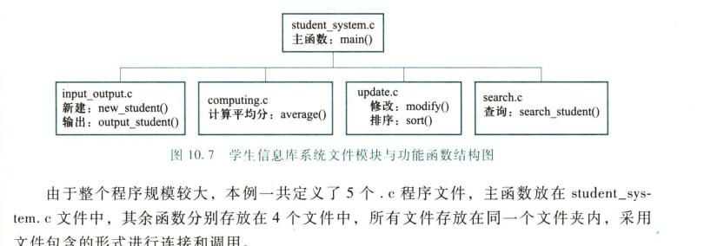

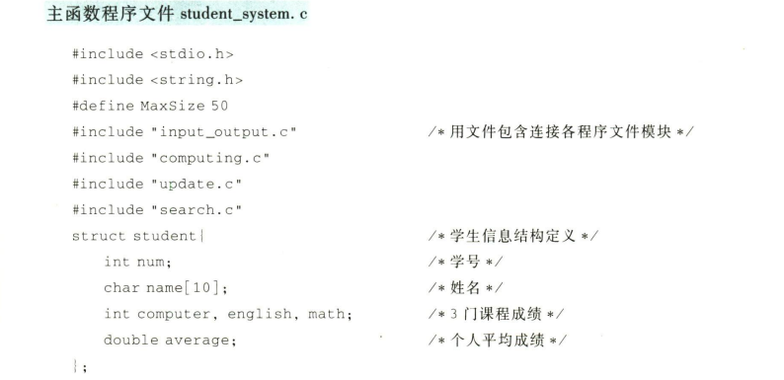

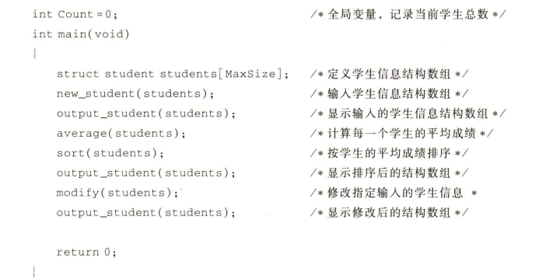

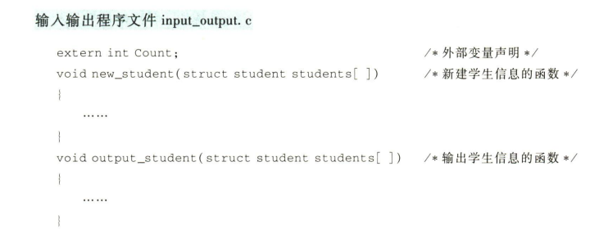

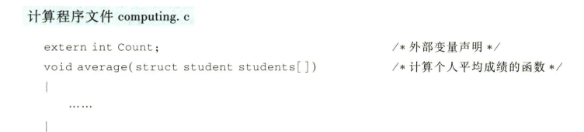

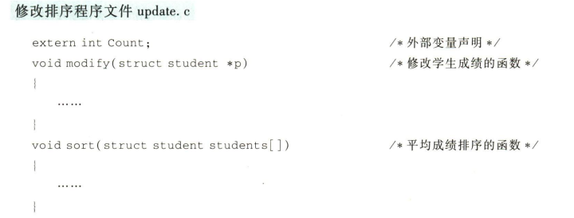

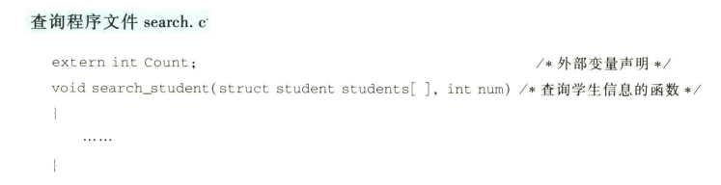

1. 外部变量



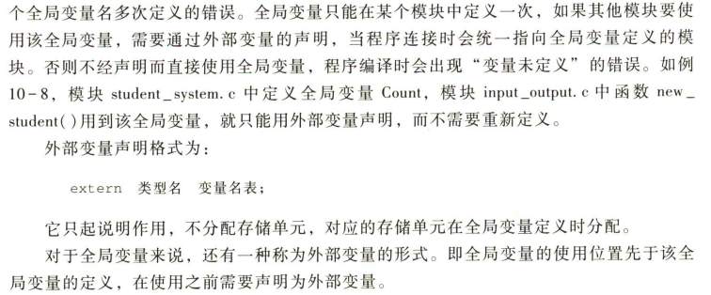

1. 静态全局变量

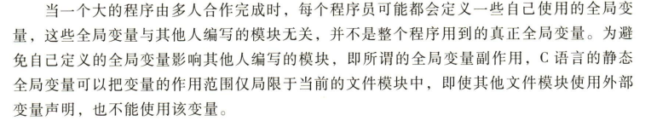

1. 函数与程序文件模块

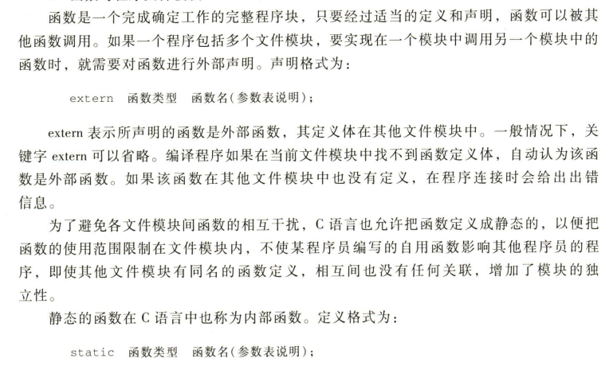

指针进阶

指针数组

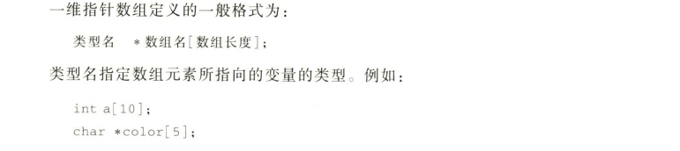

指向指针的指针

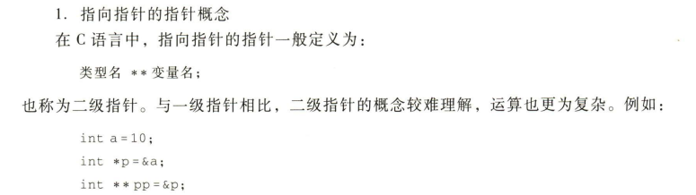

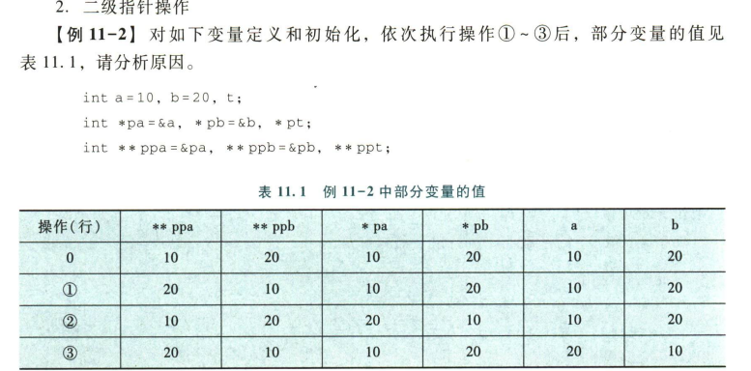

用指针数组处理多个字符

1. 指针数组与二位数组

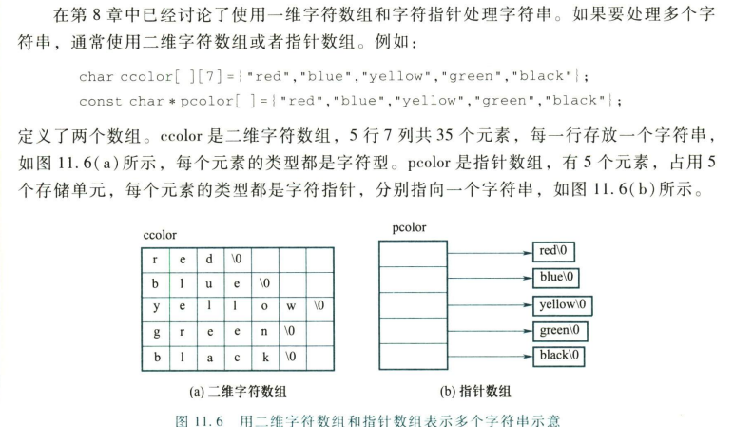

1. 动态输入多个字符串

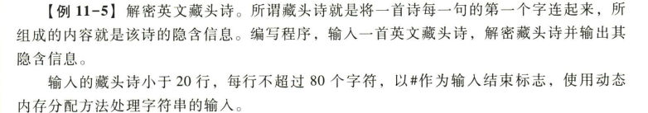

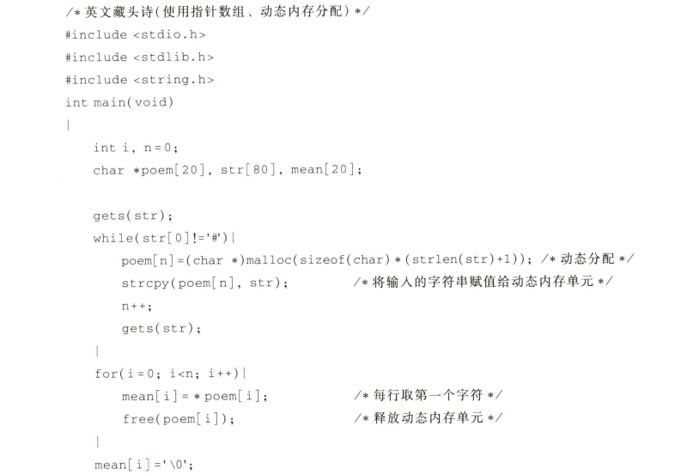

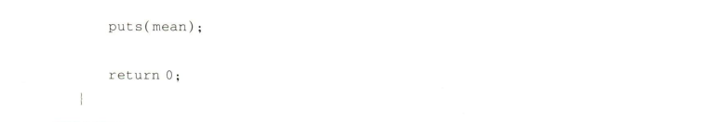

1. 字符定位

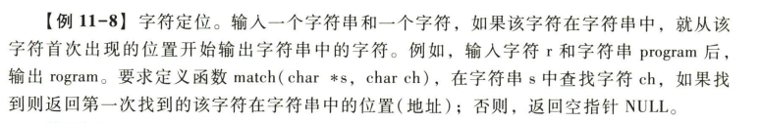

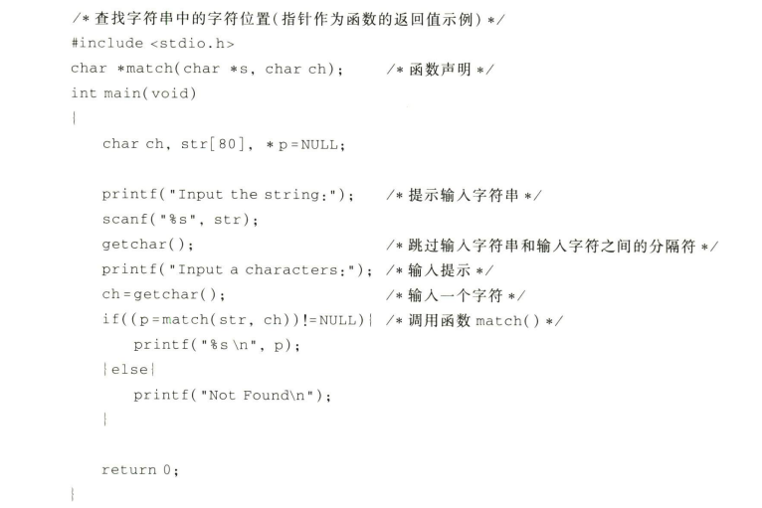

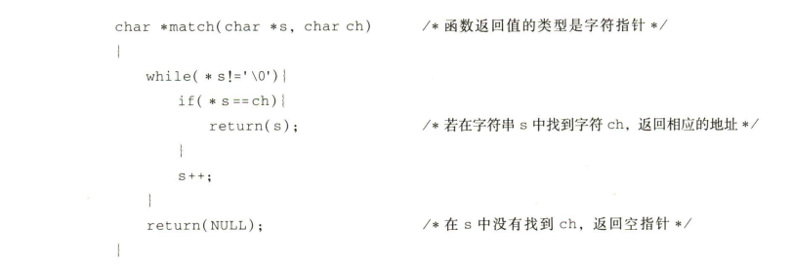

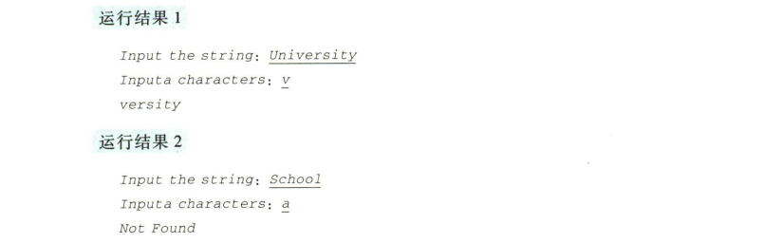

指针作为函数的返回值

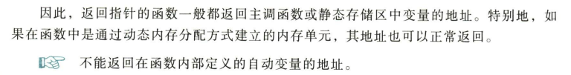

指向函数的指针

1. 指针函数的定义

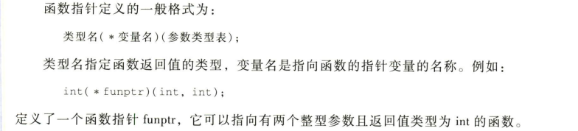

1. 通过函数指针调用函数

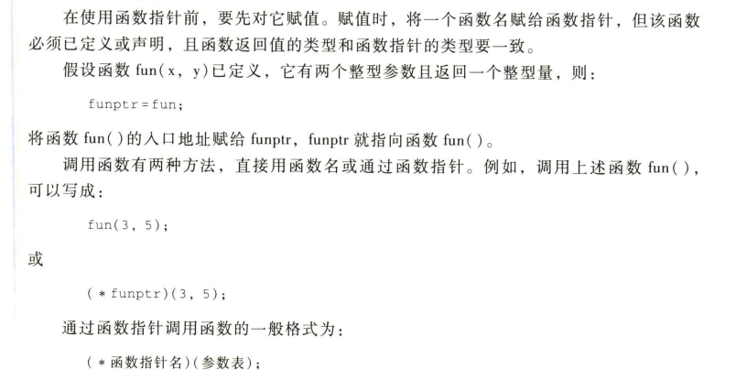

1. 函数指针作为函数的参数

